SAU BỐN THẬP NIÊN

HƯƠNG VĨNH

Thấm thoát 40 năm, kể từ ngày 30/4/1975 và một thập niên trôi qua, kể từ khi tôi về thăm quê hương lần đầu vào mùa hè 2004 mà những tâm tư được ghi lại trong đoản thiên hồi ký “SAU BA THẬP NIÊN”.

Lần nầy, tôi về thăm Việt Nam lần thứ ba – từ ngày 20/12/2014 đến ngày 18/01/2015. Chuyến đi cũng như trở về, phi cơ của hảng Eva đều quá cảnh vài giờ đồng hồ ở Đài Loan. Cuộc phi hành giữa Vancouver và Đài Loan mất trên 10 giờ và giữa Đài Loan – Saigon, khoảng trên 3 giờ. Tổng cộng phải mất 13 giờ – 14 giờ bay. Cuộc phi hành tuy vất vả nhưng dịch vụ tốt nên hành khách không phải nhọc nhằn lắm.

Trong chuyến đi nầy, trong hai tuần lễ đầu (20/12/2014 – 03/01/2015), tôi lưu ngụ với gia đình ở một khách sạn, góc đường Lê Duẫn (tức Thống Nhất cũ) và Hai Bà Trưng. Trong thời gian nầy, tôi có dịp thăm viếng một vài nơi ở Saigon và miền phụ cận, đồng thời đón Tết Dương Lịch 2015 ở Hồ Tràm.

Trong hai tuần lễ tiếp theo (04 – 18/01/2015), khi gia đình về lại Canada, tôi ở lại Saigon và lưu ngụ tại Tu Viện Mai Khôi ở quận 3 Saigon. Trong dịp nầy, tôi đã thực hiện hai cuộc du hành ngắn hạn:
1/- Huế – Quảng Bình – Quảng Trị – Đà Nẵng (5 ngày 4 đêm).
2/- Siêm Riệp và Phnôm Pênh (4 ngày 3 đêm).

I.- SAIGON VÀ MIỀN PHỤ CẬN

Những ưu tư

Mấy tháng trước khi về thăm Việt Nam, tôi đã mang một số ưu tư canh cánh bên lòng. Những ưu tư đó xuất phát từ những tin tức gây hoang mang xảy ra ở quê nhà: nào là cướp giựt, chém giết, nạn xì ke ma túy, ngộ độc thực phẩm, tai nạn lưu thông…đã khiến tôi rất phân vân: có nên về thăm Việt Nam hay không, mặc dù đã mua vé máy bay và đã giữ khách sạn!

Sau khi cầu nguyện, một tia sáng loé lên trong đầu óc tôi, qua mẫu chuyện ngắn liên quan đến Thánh Luy Gonzaga là Thánh Bổn Mạng của tôi:
Một hôm, ban giáo sư trường muốn trắc nghiệm các học sinh đang chơi ở sân trường, bèn đặt một câu hỏi: “Nếu anh biết được mình sắp chết trong một giờ nữa, thì anh sẽ làm gì?” Có nhiều câu trả lời khác nhau như: Tôi sẽ vào nhà thờ cầu nguyện; tôi sẽ dọn mình xưng tội; tôi sẽ đến gặp cha mẹ và người thân lần cuối cùng.
Còn tôi, nếu tôi biết tôi sắp chết, tôi vẫn tiếp tục chơi. Ðây là câu trả lời của Luy Gonzaga. Ban giáo sư ngạc nhiên hỏi thêm: “Tại sao trước giờ phút nghiêm trọng như vậy mà con vẫn tiếp tục chơi?” Vì Chúa dạy phải luôn luôn sẵn sàng và tỉnh thức. Bổn phận con hiện giờ là chơi, nên con cứ tiếp tục chơi. Thánh ý Chúa trong giờ hiện tại này đối với con là chơi, nên con chơi là làm đẹp lòng Thiên Chúa vậy.
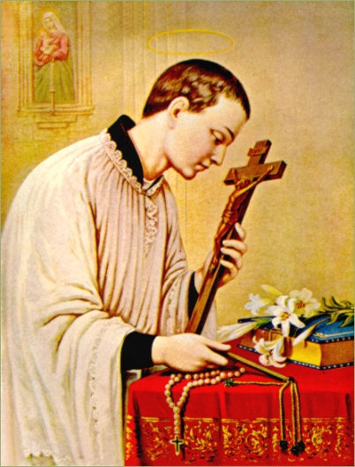
(Thánh Luy Gonzaga)
Câu trả lời của Thánh Luy Gonzaga đã giúp tôi quyết định đi thăm Việt Nam một lần nữa.

Những bất trắc

Saigon hiện nay tương đối ổn định hơn trước kia vì những người xì ke ma tuý cũng như ăn xin đã bị quét sạch nên nạn móc túi có phần thuyên giảm. Tuy nhiên, nếu không đề phòng thi vẫn bị móc túi dễ dàng, như trường hợp xảy ra gần đây: vài Việt kiều vào ăn ở nhà hàng Cơm Niêu – một nhà hàng lớn ở Saigon – đã bị móc túi mà không hay biết.

Theo lời khuyên của bạn bè, khi di chuyển ở Saigon hay ngoại ô, nên dùng xe taxi, an toàn hơn là đi xe ôm, xe bus công cộng. Nhưng nên đi xe taxi của hai hảng lớn là Vinasun hay Mai Linh, đừng đi những hảng xe taxi khác, có thể bị cướp bóc. Ngay khi lấy xe taxi đi từ các khách sạn, lúc bước lên xe, để bảo đảm an ninh cho khách hàng, các người bảo vệ khách sạn, ghi số xe taxi vào một mảnh giấy, giao cho khách hành và yêu cầu họ giữ cẩn thận để có thể truy cứu về sau, khi có chuyện rắc rối xảy ra.

Một buổi trưa, tôi đứng đón taxi ở đường Kỳ Đồng, gần nhà thờ Dòng Chúa Cứu Thế, một anh trung niên, mặc áo quần cụt đứng chận tôi lại và mời mọc tôi đi xe ôm, nhưng tôi không thấy xe gắn máy của anh để ở đâu. Tôi từ chối và cho biết tôi đang đợi xe taxi vì đi xa. Anh hỏi tôi đi đâu? Đi xe ôm rẻ hơn! Anh nói với vẻ mặt “bặm trợn” và nhìn vào cái xách tay tôi đang mang trên vai. Có lẽ anh đoán biết tôi là người Việt ở hải ngoại. Ngay lúc đó, một chiếc taxi dừng lại và tôi mau mắn lên xe: tôi có cảm tưởng như được thoát nạn…

Chuyện trộm cướp, nếu không đề cao cảnh giác, cũng xảy ra thường xuyên. Một ngày kia, anh bạn của tôi và người quen đi Hóc Môn, tuy khoá xe gắn máy cẩn thẩn, nhưng sau đó chiếc xe không cánh đã bay mất!

Tết Dương Lịch vừa qua, theo thống kê, tai nạn giao thông xảy ra rất nhiều, khiến cả một hai trăm người tử nạn ở khắp Việt Nam.

Nói chung, Saigon tuy tương đối an toàn hơn trước kia, nhưng theo thống kê ngoại quốc, hiện nay Saigon vẫn là một trong vài thành phố bất an nhất trên thế giới. Vậy việc đề cao cảnh giác là cần thiết, không thể lơ là đuợc.

Saigon biến dạng

Đối với du khách, Saigon ngày nay đã biến dạng rất nhiều: những mái nhà cũ kỹ được thay thế bằng những ngôi nhà mới, khang trang hơn, to lớn hơn, với nhiều tầng lầu. Hầu hết những toà nhà ở rải rác các đường phố Saigon đều được xây cao lên, có toà nhà biến thành những cao ốc mà tầng trệt dùng làm nơi kinh doanh, còn các tầng trên làm nhà ở cho giới trung lưu. Ngay trong các ngõ hẻm, những căn nhà lụp xụp trước đây cũng được thay thế bằng những nhà lầu khang trang.

Ngoài ra đa số những cây cao bóng mát lâu năm đều bị đốn chặt để mở rộng đường sá và có nơi thay thế bằng những cây con mới được trồng lên.

Vì hai sự kiện trên, cộng thêm việc các tên đường cũ được thay thế bằng những tên mới lạ nên khiến nhiều Việt kiều khó khăn trong việc nhận diện đường sá.

Ngựa xe như nước

Trước 1975, Saigon chỉ có độ 2 triệu dân. Ngày nay, theo con số chính thức, Saigon có trên 12 triệu dân, chưa kể số nhập cư lậu không có giấy tờ, cũng vài triệu người nữa. Vì vậy đường sá Saigon với xe cộ đông đúc, đúng như cụ Nguyễn Du đã viết trong “Đoạn Trường Tân Thanh”:
“Ngựa xe như nước, áo quần như nêm”

Mổi ngày, nhìn đoàn người đông đảo cả nam lẫn nữ, đầu đội nón bảo hiểm, cỡi xe gắn máy, vùn vụt tuôn lên, tuôn về phía trước, tôi có cảm tưởng đó là những đoàn quân nối tiếp nhau, ồ ạt xông ra trận chiến – mặt trận xã hội – nhằm tranh giành cái sống!

Những khách sạn sang trọng và tiệm ăn đắt tiền

Ở Saigon, cái gì cũng có, miễn là có tiền, kể cả những dịch vụ cao cấp của các khách sạn 4, 5 sao. Ở đây khách hàng được phục dịch chẳng thua kém gì tại các khách sạn sang trọng ở hải ngoại, từ phòng ốc, nhà hàng đến giải trí…

Saigon có nhiều tiệm ăn mà Việt kiều và người ngoại quốc ưa thích như Cơm Niêu (27 Tú Xương), Cục Gạch Quán (10 Đặng Tất, Tân Định), Nhà Hàng Ngon (160 Pasteur)… Đặc biệt, những nhà hàng nầy, đồ ăn ngon và sạch sẽ, phần nào tương đối an toàn về mặt sức khoẻ.

Nhà Thờ Chính Toà Đức Bà Saigon

Nhà Thờ Chính Toà Đức Bà Saigon, tức Vương Cung Thánh Đường Chính Toà Đức Mẹ Vô Nhiễm Nguyên Tội.

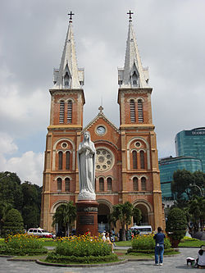
(Mặt trước Nhà Thờ Đức Bà Sài Gòn với tượng Nữ Vương Hòa Bình)

Trong thời gian hai tuần lễ đầu, tôi ở gần Nhà Thờ Đức Bà nên mỗi sáng sớm, tôi tham dự Thánh Lễ lúc 5 giờ 30 sáng ở đây. Vào thời điểm đó, xe cộ qua lại thưa thớt, không khí còn trong lành, ít bụi bặm. Mặc dù còn sớm, nhưng số người tham dự Thánh Lễ cũng khoảng trên dưới hai trăm người.

Tôi đặc biệt lưu ý tới vài chục em thanh thiếu niên nam, tham dự Thánh Lễ rất sốt sắng. Ban đầu tôi tưởng đó là những em dự tu của một hội dòng nào. Sau khi dò hỏi, một nữ tu cho tôi biết đó là các em nghèo ở miền quê, được các sư huynh nuôi cho ăn học.

Chim trời không gieo không vải.

Mỗi sáng, sau khi tham dự Thánh Lễ, tôi hay tản bộ dưới Thánh Tượng Đức Mẹ trước Nhà Thờ Đức Bà Saigon để tâm hồn thư giản. Thông thường có vài nữ tu hay những bà lớn tuổi đứng hay quỳ và lần hạt.

Điểm làm tôi lưu ý là có hai người đàn ông – một lớn tuổi và một trung niên. Mỗi sáng mai, người đàn ông trung niên đi xe gắn máy, còn người lớn tuổi đi xe đạp. Họ mang thức ăn cho đàn chim bồ câu bay quanh quẫn trong quảng trường đó. Khi được hỏi lý do tại sao mỗi sáng mai đều mang thức ăn cho đám chim bồ câu thì người đàn ông trung niên trả lời vì thấy chúng đói khát tội nghiệp.

Liên tưởng đến Phúc Âm của Thánh Mátthêu (đoạn 6): “Hãy xem chim trời, chúng không gieo, không gặt, không thu tích vào kho, thế mà Cha anh em trên trời vẫn nuôi chúng”, tôi hỏi anh đó có phải là tín hữu Công Giáo không? Anh trả lời không và nói thêm: “Đạo nào cũng tốt, dạy làm điều phải!” Tôi cười nói: “Như vậy, kiếp trước anh thiếu nợ mấy con chim bồ câu nầy nên kiếp nầy anh phải trả!” Anh không nói gì và chỉ cười.

Ngồi xe lăn bán vé số

Trên đường về khách sạn, một buổi sáng sớm, mới hơn 6 giờ, tôi thấy một anh ngồi xe lăn bán vé số, trong lúc xe cộ qua lại thưa thớt. Tò mò, tôi ghé lại hỏi thăm thì được biết anh ta ở quận Bình Thạnh (tức tỉnh Gia Định trước đây). Mỗi sáng mai, anh ngồi xe lăn và di chuyển từ đó đến đây để bán vé số và xế trưa thì đi xe lăn về nhà ăn uống, nghỉ ngơi.

Đây là chiếc xe lăn được Dòng Chúa Cứu Thế trao tặng cho anh ba tháng qua. Trước đây, anh phải đi xe ôm mất VN$10,000.00. Anh bị thuơng trước 1975, bị cưa một chân còn chân kia phải mổ, để lại những vết sẹo khá lớn.

Đại Chủng Viện Thánh Giuse Saigon

Một buổi sáng, tôi đi bách bộ từ khách sạn đến đại lộ Nguyễn Đức Thắng (tức đường Cường Để cũ), ghé thăm Trung Tâm Mục Vụ và Đại Chủng Viện Thánh Giuse, đồng thời kính viếng mộ phần Đức cố Tổng Giám Mục Phaolồ Nguyễn Văn Bình, ở nơi cung thánh, trước bàn thờ.

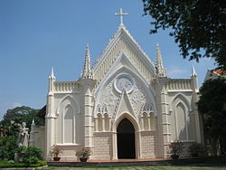
(Nhà nguyện Đại Chủng Viện Thánh Giuse Saigon)

Khi tôi đang quì trước mộ phần thì tiếng chuông ngân lên, điểm 12 giờ trưa, tôi vội ra khỏi nhà nguyện. Tình cờ, Đức Hồng Y Mẫn từ một ngôi nhà lớn, chống gậy đi ra, chậm rãi bước vào nhà cơm, một linh mục trẻ đi theo bên cạnh. Thấy ngài, tôi cất tiếng chào: “Thưa Đức Hồng Y”. Có thể ngài không nghe thấy nên cứ chậm rãi, chống gậy bước đi.

Lúc bấy giờ các thầy cất tiếng đọc kinh “Truyền Tin”, xong đi xuống lầu, vào nhà cơm, trong thường phục, chứ không mặc áo dòng. Nhìn các thầy, tôi liên tưởng đến hai câu thơ sau đây của Hàn Mặc Tử, trong bài thơ “Mùa Xuân Chín”:
“Ngày mai trong đám xuân xanh ấy,
Có kẻ theo chồng, bỏ cuộc chơi.”

Bỗng nảy sinh trong đầu óc tôi hai câu thơ sau đây:
“Biết đâu trong các chủng sinh ấy,
Có thầy rồi đây Giám Mục, Hồng Y.”

“Hậu sinh khả úy” là thế đấy!

Đức Mẹ Fatima Bình Triệu

Bốn mươi năm về trước, vào một buổi chiều trong tuần lễ dầu sôi lửa bỏng trước ngày 30/4/1975, tôi tản bộ lên Đền Thánh Đức Mẹ Fatima Bình Triệu để cầu xin Đức Mẹ cho tôi đem gia đình ra khỏi VN bằng yên vô sự. Và Đức Mẹ đã nhậm lời!

Trong dịp về VN lần nầy, tôi được anh bạn chở xe gắn máy lên kính viếng Đức Mẹ Fatima Bình Triệu. Tôi ghé vào một quán bán hoa bên đường và mua một bó huệ trắng, đem vào đặt dưới bàn thờ để tạ ơn Đức Mẹ. Vào giờ đó, tuy đã gần xế chiều, nhưng một số người cũng đem hoa dâng cúng Đức Mẹ như tôi. Thật cảm động!

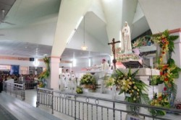
(Đền Đức Mẹ Fatima Bình Triệu)

Khu vực Đền Thánh nầy đã thay đổi rất nhiều so với 40 năm về trước. Những đồng ruộng quanh đó nay đã biến thành khu gia cư, không còn nét hoang sơ như thuở nào.

Ngoài đường đi vào, cạnh xa lộ, một tháp chuông vẫn còn đứng sừng sững, mặc dù một phân khoa đại học đã được xây cất lên ở đây, nhưng người ta không thể nào phá bỏ tháp chuông đó được nên đành để lại, như một di tích!

Đền Thánh Đức Mẹ Fatima Bình Triệu là nơi Đức Ông Simon Nguyễn Văn Lập an ngụ từ trước 1975 cho đến khi ngài qua đời.

Viếng mộ Đức Ông Simon Nguyễn Văn Lập (6/6/1911-19/12/2001)

Vào thập niên 1950, hồi đó LM Simon Nguyễn Văn Lập là giáo sư Thiên Hựu Học Đường (Institut de la Providence) Huế và tôi là một học sinh nội trú lớp septième ở đây. Mỗi tuần, ngài nhờ tôi chép một đoạn trong cuốn Nhật Ký của chị Têrêxa Quật Hồng, cháu của cố LM J.M. Nguyễn Văn Thích, để đăng vào tạp chí “Vinh Sơn” của ngài.

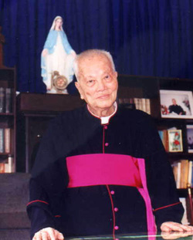
(Đức Ông Simon Nguyễn Văn Lập)

Cuốn Nhật Ký đó có những nét tương tự như quyển Nhật Ký “Một Tâm Hồn” của chị Thánh Têrêxa Hài Đồng Giêsu. Tôi chỉ còn nhớ vài câu với ý nghĩa thật sâu sắc. Sau nầy tôi muốn tìm đọc quyển Nhật Ký đó của chị Têrêxa Quật Hồng, nhưng kiếm không ra. Hình như chị viết cuốn Nhật Ký đó khi nằm trên giường bệnh ở Bệnh Viện Bài Lao (?) Huế, trước khi qua đời.

Đức Ông Simon Nguyễn Văn Lập là Viện Trưởng thứ hai của Viện Đại Học Đalat, kế thừa Đức Cha Trần Văn Thiện. Sau Đ. Ô. Lập là Cha Nguyễn Văn Lý. Khởi đầu, Viện chỉ có các phân khoa Sư Phạm, Văn Khoa và Khoa Học. Từ thời Đ. Ô. Lập, Viện mở thêm phân khoa Chính Trị Kinh Doanh.

Đi thăm Nhơn Trạch
Vào một buổi chiều mát trời, anh bạn chở tôi đi Nhơn Trạch viếng mộ cha Gérard Phạm Anh Thái ở Giáo Xứ Vĩnh Phước.
Cha Phạm Anh Thái vốn bà con với tôi: bà ngoại tôi và thân mẫu của cha Thái là hai chị em ruột. Vì vậy tôi gọi ngài bằng cậu. Cha Thái xuất thân là linh mục dòng Phanxicô, ở Tu Viện Nha Trang. Vào khoảng trước hay sau năm 1965, ngài xuất dòng và làm linh mục triều.
Ban đầu, ngài thi hành mục vụ ở Cù Lao Giêng thuộc tỉnh Vĩnh Bình. Về sau, ngài được thuyên chuyển làm quản xứ Giáo Xứ Vĩnh Phước (1975-1996) và kiêm quản nhiệm Xứ Nghĩa Hiệp (1994-1996) ở Nhơn Trạch.
Khoảng thời gian 1970, nhân dịp cha Thái lên Saigon vì công việc riêng và tôi được gặp lại ngài: không ngờ đó là lần cuối!
Qua anh bạn, tôi được biết, cha Phạn Anh Thái đã dạy Giáo Lý Dự Tòng và ban Bí Tích Rửa Tội cho bà xã của anh, vốn là một Phật tử thuần thành. Và ngài cũng đã tham dự lễ cưới của anh chị.
Sau nầy tôi được tin ngài bị tử nạn khi đang coi sóc thợ thuyền xây nhà thờ Xứ Nghĩa Hiệp. Giáo dân Nghĩa Hiệp muốn lo hậu sự và an táng ngài tại đây. Nhưng giáo dân Giáo Xứ Vĩnh Phước đòi đưa thi hài ngài về an táng ở Vĩnh Phước vì ngài là chánh xứ ở đây. Cuối cùng Đức Giám Mục Giáo Phận Xuân Lộc phân xử: đưa thi hài ngài về an táng ở Vĩnh Phước.
Mộ ngài nằm trước tiền đường nhà thờ Giáo Xứ Vĩnh Phước, như dấu chỉ sự hiện diện trường tồn của ngài đối với Giáo Xứ và giáo dân: “Không có tình yêu nào cao quý hơn tình yêu của người hy sinh mạng sống mình vì người mình yêu” (Ga 15, 13),
Sau khi cầu nguyện trước mộ ngài lúc xế chiều, chúng tôi đã ra về trong bùi ngùi xót thương.
Trên đường về, chúng tôi đã ghé thăm Đan Viện Thánh Mẫu Khiết Tâm Phước Lý.
Khoảng năm 1960, tôi có dịp đi thăm Đan viện Phước Lý. Lúc bấy giờ Đan Viện đang còn khiêm tốn cả về cơ sở lẫn số tu sĩ. Những mái nhà trệt đơn sơ mà ở bên ngoài nội vi, người ta có thể thấy cảnh sinh hoạt của các tu sĩ trong những căn nhà đó.
Ngày nay, nội vị chứa đựng dãy nhà lầu khang trang với tường cao che kín mà tôi đoán số tu sĩ có phần đông đúc, chứ không ít ỏi như trước đây.
Mặc dù cơ sở to lớn, nhưng vào giờ đó – khoảng bốn năm giờ chiều – một sự thinh lặng tuyệt đối: không một tiếng động, không một bóng dáng tu sĩ. Đó là linh đạo đan tu!
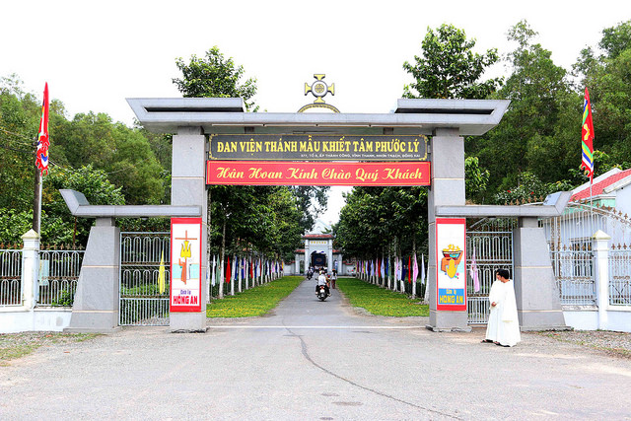
(Đan Viện Thánh Mẫu Khiết Tâm Phước Lý)
Thương yêu và tha thứ

Vào một trưa thứ bảy, tại một thánh đường nỗi tiếng ở trung tâm thành phố Saigon, diễn ra buổi lễ an vị hài cốt của hai cụ thân sinh của một giới chức cao cấp trong Giáo Hội Công Giáo Việt Nam. Ngài vốn sinh trưởng ở miền Bắc. Trong thời điểm “cải cách ruộng đất”, ông cụ thân sinh của ngài bị đấu tố, sau đó bị tử hình và chôn ở ngoài Bắc. Còn bà cụ thân sinh của ngài di cư vào Nam năm 1954. Và ngài đi tu làm linh mục.

Sau nầy, cụ bà thân sinh của ngài qua đời và được an táng tại một giáo xứ ở Saigon. Nay vị linh mục đó là một chức sắc cao cấp của Giáo Hội Công Giáo VN và ngài muốn di dời phần mộ hai cụ thân sinh về một nơi an khang hơn.

Di dời tro cốt của cụ bà ở Saigon không gặp khó khăn gì. Nhưng tro cốt của cụ ông không được cho phép di dời. Vì vậy người ta phải đào một lỗ sâu cạnh ngôi mộ rồi khoét đất vào tận quan tài và móc xương cốt ra, đem vào Nam. Hiện tại ngôi mộ cũ đó vẫn còn y nguyên ở ngoài Bắc, nhưng trở thành ngôi “mộ gió”. Thật cảm động khi vị giáo sĩ cao cấp đó cho những người thân đến dự lễ qui lăng được biết là cụ ông và cụ bà – kẻ Bắc người Nam – nay được “Châu về Hợp Phố”, sau hơn 60 năm!

Điểm đặc biệt ở vị giáo sĩ cao cấp nầy là kể từ 1975 về sau, trong tư cách linh mục, ngài sinh hoạt một cách hài hoà, từ Bắc chí Nam, cho đến đỗi có người đã tặng cho ngài danh xưng “quốc doanh”, nhưng ngài vẫn vui vẻ hiền hoà với mọi người, theo đúng tinh thần của Thánh Phanxicô thành Assissi, qua “Kinh Hoà Bình”:
“Lạy Chúa từ nhân,
Xin cho con biết mến yêu và phụng sự Chúa trong mọi người.
Lạy Chúa, xin hãy dùng con như khí cụ bình an của Chúa
Ðể con đem yêu thương vào nơi oán thù,
Ðem thứ tha vào nơi lăng nhục
Ðem an hoà vào nơi tranh chấp,
Ðem chân lý vào chốn lỗi lầm.
Ðể con đem tin kính vào nơi nghi nan,
chiếu trông cậy vào nơi thất vọng,
Ðể con rọi ánh sáng vào nơi tối tăm,
đem niềm vui đến chốn u sầu.
Lạy Chúa xin hãy dạy con:
Tìm an ủi người hơn được người ủi an,
Tìm hiểu biết người hơn được người hiểu biết.
Tìm yêu mến người hơn được người mến yêu.
Vì chính khi hiến thân là khi được nhận lãnh,
Chính lúc quên mình là lúc gặp lại bản thân,
Vì chính khi thứ tha là khi được tha thứ,
Chính lúc chết đi là khi vui sống muôn đời.
Ôi Thần Linh thánh ái xin mở rộng lòng con,
Xin thương ban xuống những ai lòng đầy thiện chí ơn an bình.”

Nhà Hưu Dưỡng Linh Mục Chí Hoà

Vào một buổi chiều trong tuần, tôi được anh bạn chở đi thăm “Nhà Hưu Dưỡng Linh Mục Chí Hoà”.

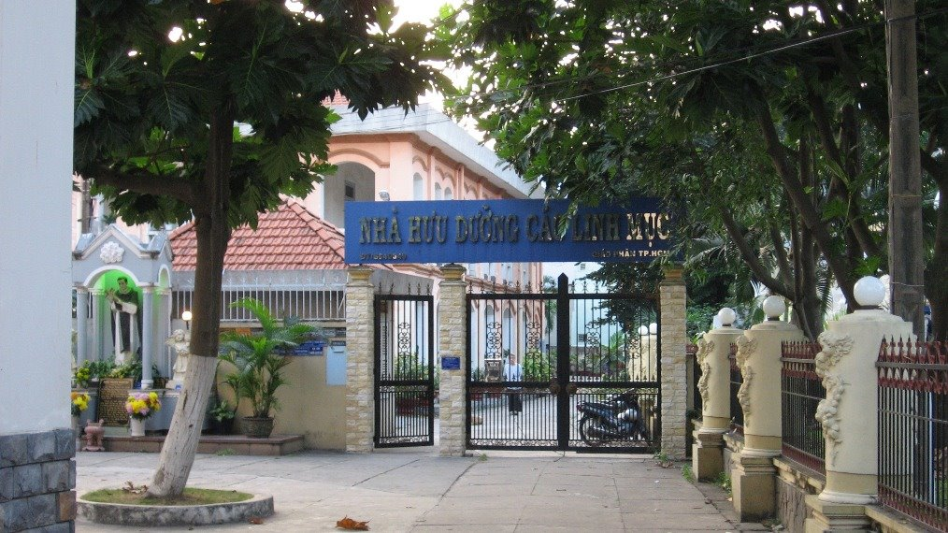

(Nhà hưu dưỡng các Linh Mục, Giáo xứ Chí Hòa)

Đây là Nhà Hưu Dưỡng dành cho các Linh Mục Tổng Giáo Phận Saigon, nằm sau khuôn viên nhà thờ Giáo Xứ Chí Hòa. Vì vậy, được gọi là Nhà Hưu Dưỡng Chí Hòa. Đây là nơi cư trú của các linh mục khi đến tuổi về chiều hoặc đau yếu.

Hiện nay, có khoảng trên dưới 15 linh mục đang nghỉ dưỡng tại đây. Một soeur phụ trách về mặt hành chánh cùng 2 soeurs quản lý và 6 người phục dịch lo chăm sóc, nấu nướng, giặt giũ đến chăm nom vườn cảnh chung quanh Nhà Hưu Dưỡng. Bên cạnh dãy Nhà Hưu Dưỡng là quảng trường Đức Mẹ La Vang Giáo Xứ Chí Hòa, có hoa viên vườn cảnh, những cây cao bóng mát, những chiếc ghế đá...

Trong khu Hưu Dưỡng, có nhà nguyện chứa khoảng hơn 100 người, văn phòng làm việc của các soeurs, nơi tiếp các khách đến thăm. Nếu khách muốn thăm riêng linh mục nào thì được hướng dẫn đến phòng riêng của linh mục đó. Nơi các cha ở là khu nhà lầu một tầng, trên 30 phòng. Cha nào khỏe mạnh, còn đi lại được thì ở trên lầu; cha nào đau yếu, di chuyển khó khăn thì ở các phòng tầng trệt. Mỗi cha một phòng tương đối rộng rãi và tiện nghi.

Các soeurs cho biết, tuy tuổi cao, sức khoẻ kém lại hay đau yếu, nhưng cứ 5 giờ sáng, các cha tập trung tại Nguyện Đường Nhà Hưu Dưỡng, để dâng thánh lễ đồng tế, kể cả các linh mục phải ngồi xe lăn vẫn sốt sắng tham dự, chỉ trừ các cha không thể ngồi dậy được. Thánh lễ thật đơn giản nhưng trang nghiêm, hình ảnh các cha: người còn mạnh khỏe, người tóc đã bạc trắng, người hom hem, lưng còng trong bộ áo lễ, đang nhẹ nhàng chậm rãi cử hành các nghi thức Phụng Vụ một cách kính cẩn.

Người bạn chở tôi đến đây, quen biết một cha cựu tuyên úy không quân trước 1975. Ngày nay ngài đã suy yếu, đứng lên ngồi xuống khó khăn, ngoài ra mắt nhìn không rõ, tai nghe không được, thật tội nghiệp! Nhưng ngài vẫn cố vui cười với khách đến thăm.

II.- GIÁNG SINH 2014

Chuẩn bị tâm hồn đón Chúa Giáng Sinh

Vào chiều ngày 23/12/2014, tôi tạt vào nhà thờ Dòng Chúa Cứu Thế đường Kỳ Đồng để tham dự Thánh Lễ ban chiều. Vì chưa đến giờ hành Lễ, nhà thờ hơi vắng. Tôi ghé qua Nhà Sách Đức Mẹ Hằng Cứu Giúp, rồi bất chợt nhìn ra khu vườn bên cạnh nhà Dòng thì thấy tràn ngập giáo dân đứng sắp hàng thẳng lối, trong yên lặng. Tôi cứ tưởng sắp có Thánh Lễ tại đây hay một buổi trình diễn nhạc Giáng Sinh…Nhưng nhìn kỹ, tôi nhận ra các giáo dân đang đứng sắp hàng chỉnh tề để nhận lãnh Bí Tích Hoà Giải ngõ hầu đón mầng Lễ Giáng Sinh. Đặc biệt, trong các giáo dân đứng đó, xuất hiện rất nhiều thanh thiếu niên nam nữ, đứng nghiêm trang và sốt sắng.

Réveillon từ 7 giờ chiều

Tôi được mời dự bữa réveillon tối 24/12/2014. Tôi cứ tưởng sau khi tham dự Thánh Lễ đêm, rồi mới dự bữa réveillon. Nhưng không ngờ thời khoá biểu đảo lộn nên tôi đành chấp nhận, vì đã nhận lời từ trước. Buổi réveillon bắt đầu từ 7 giờ chiều và kết thúc lúc nửa đêm. Những thực khách đêm đó say sưa với những món hải sản và rượu mạnh.

Suốt bữa tiệc, thực khách là những người Công Giáo, chỉ tán gẫu, vui đùa và không chút ý thức đêm đó kỷ niệm sự kiện Chúa sinh ra đời. Hình như họ không quan tâm đến tôn giáo mà hoàn toàn bị cuốn hút vào công việc làm ăn để được thành công đi từ “tiểu gia” đến “đại gia”. Có thể bữa réveillon tối nay phần nào nhằm thể hiện đẳng cấp của họ, mặc dù họ là tín hữu Công Giáo.

Bữa réveillon đó, ngoài vài người lớn tuổi, qui tụ năm sáu cặp còn trẻ và mỗi cặp dắt theo hai ba em bé. Tất cả đều vui hưởng một đêm Giáng Sinh nhộn nhịp mà không chút ý thức gì về ý nghĩa đạo giáo của đêm cực thánh nầy. Như vậy, khi lớn lên, việc sống đạo của các em bé ra sao, chắc chắn mọi người dễ dàng đoán biết.

Suốt bữa réveillon, tôi liên tưởng đến các Thánh Lễ đang diễn ra khắp nơi, đặc biệt tại đất Saigon nầy, với những ánh sáng toả lan, những nhạc cảnh Giáng Sinh cảm động, những Thánh ca vang lên không trung, những con đường kẹt xe… Nhưng tôi đành chấp nhận cảnh ngộ oái oăm nầy và tự an ủi mình với lời Thánh Phaolồ: “Hãy vui cùng kẻ vui, khóc cùng kẻ khóc.” (Rm 12, 14)

Thánh Lễ Giáng Sinh 6 giờ sáng

Hôm sau, ngày 25/12/2014, tôi vội tham dự Thánh Lễ lúc 6 giờ sáng tại Nhà Thờ Chính Toà Saigon. Vào giờ đó, đường sá vắng tanh. Trước mặt tôi, vài nữ tu đang chậm rãi bước đi. Các soeurs chắc đã trải qua tối 24/12/2014 với bao bận rộn, nhưng cũng đã cố gắng dậy sớm đi tham dự Thánh Lễ lúc 6 giờ.

Tuy nhiên, đối với tôi, Thánh lễ nầy mới là Thánh Lễ Giáng Sinh đích thật. Thánh đường yên lặng, khác với đêm qua – theo tôi tưởng tượng – với đèn đuốc sáng trưng, đàn ca xướng hát rộn rã, đông đúc chật chội, khiến người ta có cảm tưởng như tham dự lễ hội và tâm hồn thiếu sự vắng lặng để đón Chúa Hài Đồng Giáng Sinh như năm xưa ở hang mục đồng Bêlem. Tôi cảm thấy tâm hồn ấm cúng và an hưởng một Thánh Lễ Giáng Sinh đúng nghĩa.

Đặc biệt, hôm đó trong Lời Nguyện Giáo Dân, có lời cầu “xin cho các Vị Lãnh Đạo Đất Nước được tràn đầy Hồng Ân của Chúa để mang lại phúc lợi cho toàn dân.” Tôi suy tư khá nhiều về Lời Nguyện nầy và cuối cùng tìm ra ý nghĩa rất hay là nếu Chúa chấp nhận lời cầu xin đó của Cộng Đồng Dân Chúa mà cho các Vị Lãnh Đạo đất nước Việt Nam được điều giáo dân cầu xin thì tốt đẹp biết mấy! Và nếu lời cầu xin nầy tới tai quý Vị Lãnh Đạo Đất Nước, chắc chắn quý Vị cũng hài lòng vì biết Dân Chúa không quên cầu nguyện cho quý Vị để chu toàn nhiệm vụ của mình.

Tuy nhiên đó là lần duy nhất mà tôi được nghe lời cầu xin như thế. Trong các Thánh Lễ mà tôi tham dự ở nhiều nhà thờ khác nhau, vào những thời điểm khác nhau, không vang vọng lời cầu xin trên đây.

Thánh Lễ dành cho những người khuyết tật

Vào lúc 9 giờ 30 sáng, cũng tại Nhà Thờ Chính Toà Saigon có Thánh Lễ dành cho những người khuyết tật. Dĩ nhiên trong Thánh Lễ nầy, nhà thờ đầy ắp và kiếm một chỗ ngồi cũng khó khăn. Thánh Lễ long trọng nầy được chủ tế bởi Đức Tổng Giám Mục Tổng Giáo Phận Saigon và các người khuyết tật được dành cho những chỗ ngồi ưu tiên. Một vài chia sẻ của họ thật cảm động – của người Công Giáo hay ngoài Công Giáo.

Tuy nhiên điều đánh động tôi nhiều nhất là một đôi trai gái ngồi trước mặt tôi, gần cuối nhà thờ, sau một cây cột to lớn mà họ chẳng thấy bàn thờ cũng như vị chủ tế. Theo tôi, hai anh chị đó khoảng 25 đến 30 tuổi. Chị mặc bộ đồ màu đen, thuộc dân văn phòng, còn anh xem ra cũng trí thức nhưng ăn mặc đơn sơ. Tôi không biết đó là hai vợ chồng hay chỉ là bạn trai bạn gái. Cung cách tham dự Thánh Lễ nghiêm trang sốt sắng của anh chị gây sự chú ý nơi tôi. Tuy họ không thấy bàn thờ, nhưng mọi cử chỉ đứng ngồi đều nghiêm trang, chăm chỉ và sốt mến.

Điều khiến tôi nghĩ ngợi là khi chúc bình an, hai anh chị quay mặt lại với nhau, cúi mình xuống thật sâu và chúc bình an cho nhau. Từ đó tôi để ý trong mỗi Thánh Lễ tại VN, người ta chúc bình an một cách nghiêm túc theo đúng phụng vụ: họ quay mặt lại với nhau, cúi gập mình xuống và chúc bình an, như thể cúi chào Chúa Kitô đang ở trong người đối diện.

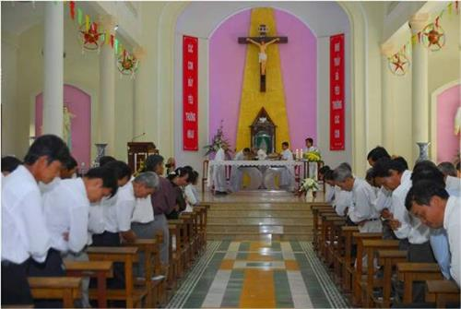
(Chúc bình an trong Thánh Lễ)
Ở hải ngoại, mỗi lần “chúc bình an cho nhau”, giáo dân quay qua quay lại bắt tay, đôi khi cười vui như chào hỏi nhau ở ngoài đường mà quên là mình chúc bình an cho người đối diện và cúi đầu chào Chúa Kitô đang ở trong người đó, theo đúng ý nghĩa phụng vụ.

Nữ tu làm thừa tác viên ngoại lệ cho rước lễ.

Một điểm đặc biệt khác trong Thánh Lễ nầy là khi cần thừa tác viên ngoại lệ cho rước lễ, một vị linh mục đã lớn tiếng mời bốn nữ tu cho rước lễ. Thông thường, trong các giáo xứ VN, một số nam gìới được chọn làm thừa tác viên ngoại lệ cho rước lễ, ít khi dành thừa tác vụ nầy cho các nam tu hay nữ tu, ngay cả khi các vị nầy hoạt động trong giáo xứ.

Các nam thừa tác viên ngoại lệ lớn tuổi có ý thức tránh nhiệm về thừa tác vụ của mình hơn là những nam thừa tác viên trẻ tuổi. Đôi khi những người nầy xem tác vụ nầy cũng như một công tác trong các công tác khác nhau ở trong nhà thờ. Họ tỏ ra thiếu sự chuẩn bị nghiêm túc và nhất là thiếu lòng cung kính sốt mến đối với Bí Tích Thánh Thể.

Réveillon giữa trưa ngày 25/12/2014

Ngày nay, vì thiếu linh mục triều phục vụ ở các giáo xứ nên hầu hết các linh mục dòng đều phải thi hành mục vụ trong các giáo xứ. Do đó đêm Giáng Sinh (24/12), các linh mục dòng rất bận rộn đi dâng Thánh Lễ nơi nầy nơi kia. Các ngài không thể qui tụ đầy đủ để dùng bữa réveillon với nhau giữa đêm 24/12. Vì Vậy có tu viện đành tổ chức réveillon cho các ngài giữa trưa Giáng Sinh 25/12.

Qua sự kiện đó, mới biết đời sống của các linh mục cũng khá bận rộn khi thi hành mục vụ và điều nầy dễ đưa các ngài đến trạng thái tinh thần căng thẳng!

III.- TẾT DƯƠNG LỊCH 2015

Hồ Tràm

Vào những ngày 30/12/2014 – 1/1/2015, tôi cùng gia đình đi Hồ Tràm đón Xuân Dương Lịch 1/1/2015. Cùng với Mũi Né của Bình Thuận, Hồ Tràm nằm trong 10 bãi biển của châu Á do website SkyScanner bình chọn đầu năm 2013. Hồ Tràm là dải bờ biển dài nằm giữa Long Hải và Bình Châu, trên địa bàn huyện Xuyên Mộc, tỉnh Bà Rịa – Vũng Tàu (cách Saigon 120 km). Từ thành phố Vũng Tàu đến Hồ Tràm khoảng 30 km, đi xuôi về phía Bắc.

Hồ Tràm là vùng đất còn hoang sơ, không ồn ào, náo nhiệt, biển xanh trong với bờ cát mịn. Nhưng vào thời điểm đó, vì là mùa đông nên nước biển không được trong xanh và sóng hơi nhiều. Nỗi bật ở giữa khung trời vắng lặng đó là “The Grand - Hồ Tràm Strip” và chung quanh xuất hiện vài khách sạn nhỏ.

The Grand - Hồ Tràm Strip

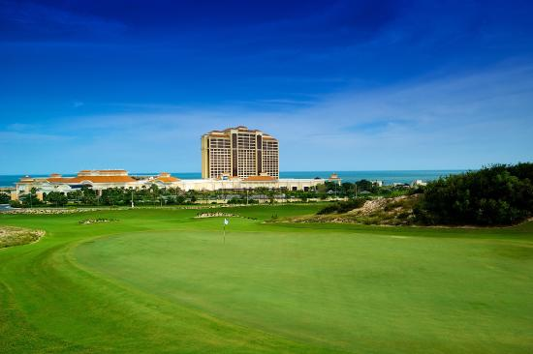
(The Grand - Hồ Tràm Strip)

Hồ Tràm Strip trải dọc theo bãi biển nhiệt đới nguyên sơ ngập tràn nắng và gió, là khu phức hợp nghỉ dưỡng và giải trí, đầy đủ tiện nghi. Ở đây cũng có casino, nhưng đặc biệt dành cho du khách nước ngoài mà thôi.

Trong những ngày ở Hồ Tràm, tôi được hưởng bầu không khí tĩnh lặng, bên bờ biển khá yên tĩnh, khác với quang cảnh nhộn nhịp xô bồ của thành phố Saigon. Vì là mùa đông nên du khách không tắm biển được. Lác đác đó đây vài em bé chơi cát, bên cạnh những người lớn tuổi trông nom.

Đêm 31/12/2014, để đón giao thừa dương lịch 2015 – cũng như nhiểu nơi khác – mọi người họp mặt, uống rượu và “countdown” (đếm ngược từ 10 đến 0). Sau khi đón giao thừa, mọi người tiếp tục uống rượu và nghe nhạc…

Giả từ bải biển Hồ Tràm

Sáng 1/1/2015, trước khi lấy xe bus của khách sạn về lại Saigon vào lúc 3 giờ chiều, tôi lợi dụng thời gian đó, ra ngồi ngoài bải biển, để tâm hồn thư giản và đọc vài chương sách. Trong khi ngắm nhìn bầu trời bao la, tôi bắt gặp quyển sách “Chinh Phục Vũ Trụ” do Huyền Tuấn biên soạn.

Sách đề cập đến “sự huyền diệu của vũ trụ”, từ khi vũ trụ phát sinh, triển nở và có thể bị huỷ diệt như thế nào, cùng với sự sống trên đó. Thật là một đề tài lớn lao mà quyển sách nhỏ nầy không thể nào diễn đạt đầy đủ được.

Các khoa học gia nghĩ gì về vũ trụ và nhân sinh?

Trong khi suy nghĩ miên man về đề tài do quyển sách “Chinh Phục Vũ Trụ” nêu lên, tôi liên tưởng đến một đề tài khác là “Khoa học Dẫn Đến Thiên Chúa” do Nguyễn Hy Vọng sưu tầm:

Tiến sĩ Phan Như Ngọc, Giáo sư vật lý, sinh ra và lớn lên trong lòng miền Bắc Xã Hội Chủ Nghĩa. Nhân một chuyến công tác ở nước ngoài, ông đã xin tị nạn và gia nhập Đạo Chúa.

Ông viết: “Sức mạnh nào khiến cho hàng tỷ người trên thế giới, trong đó có hầu hết các nhà khoa học vĩ đại mà tôi từng ngưỡng mộ, tin Kinh Thánh? Tính muôn màu muôn vẻ của thiên nhiên, tính di truyền kỳ diệu: hạt giống nào sinh cây trái đó, vẻ đẹp tuyệt vời của những nàng hoa, sự hài hòa và hoàn thiện của cơ thể con người, sự hùng vĩ của bầu trời sao; tất cả những cái đó, cộng với những ý kiến các vĩ nhân mà tôi hằng kính phục, chính là sự chứng minh tuyệt vời và làm cho tôi tin rằng phải có Đấng Sáng Tạo. Đó chính là Thượng Đế toàn năng, toàn tri, toàn trí và toàn tại.”

A. Eynieu đã công bố bản thống kê: trong số 432 nhà bác học thuộc thế kỷ 19; 34 vị không biết lập trường tôn giáo, còn 398 phân chia như sau: 15 vị dửng dưng, 16 vị vô thần, 367 vị tin; như vậy là 92% các nhà bác học tin có Thiên Chúa.

Bác sĩ Dennert, người Đức cũng tuyên bố kết quả tìm tòi của ông để biết quan niệm tôn giáo của 300 nhà bác học, tìm hiểu trong số những người lỗi lạc nhất thuộc 4 thế kỷ qua: 38 vị tôi không rõ các ông quan niệm thế nào, còn 262 vị, thì 20 vị dửng dưng, 242 vị tin. Tức cũng 92% tin có Thiên Chúa.

Một nhà bác học người Mỹ mỉa mai và đánh giá những kẻ chủ trương vô thần như sau:
- Trong con người có một số nước đủ giặt một cái khăn bàn.
- Chứa chất sắt, đủ làm 7 cái đinh đóng móng ngựa.
- Có một số chất vôi đủ quẹt một bức tường nhỏ.
- Đốt ra than, có thể làm được 65 cây viết chì.
- Chất phốt phát đủ làm được hộp diêm.
- Và chất muối, hai hoặc ba muỗng nhỏ.
Bán những thứ đó được 95 xu, đó là giá trị của kẻ vô thần!

IV.- NGỤ TẠI TU VIỆN MAI KHÔI

Trong thời gian hai tuần lễ còn lại, sau khi gia đình trở về Vancouver BC Canada, tôi trú ngụ tại Tu Viện Mai Khôi, 44 Tú Xương, Quận 3 – nơi mà tôi quen biết một vài linh mục tu sĩ. Các ngài dành cho tôi một căn phòng trống của các tu sĩ ở nội vi Tu Viện. Sau hai tuần lễ nhộn nhịp giữa chốn đô hội, tôi kiếm được những giây phút thư giản êm ả cho tâm hồn.

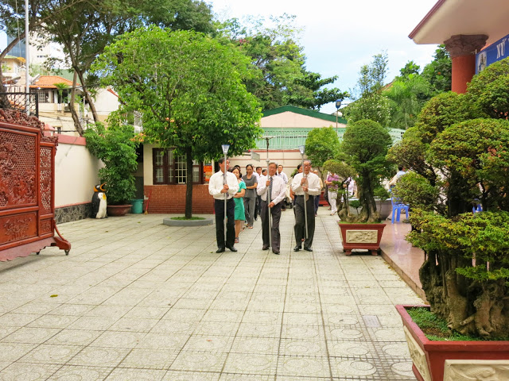
(Tu Viện Mai Khôi)

Vào mỗi tối, tôi ở một mình trong một căn phòng tĩnh lặng. Tôi dùng thời giờ nầy để vào internet hoặc đọc vài trang sách và sau đó đi vào một giấc ngủ êm ái cho đến khi nghe vang lên tiếng hát và lời kinh của các giáo dân tham dự Thánh Lễ lúc 5 giờ sáng ở Nhà Thờ Tu Viện. Cùng lúc đó, tiếng gõ mõ “cốc cốc” nỗi lên, nhưng quanh đó tuyệt nhiên không hiện diện ngôi chùa nào. Về sau, tôi được biết đó là tiếng chim gõ mõ ngân lên vào mỗi sáng mai.

Giờ điểm tâm từ 6 giờ 30 đến 8 giờ sáng. Các cha và các thầy không thể dùng điểm tâm vào một giờ giấc với nhau vì mỗi vị có những mục vụ và những công tác vào những thời điểm khác nhau.

Đặc biệt vào các bữa ăn trưa hay tối, trước khi dùng bữa, các cha các thầy thường đọc kinh tạ ơn Chúa đã ban cho của ăn, đồng thời cầu nguyện cho các ân nhân và thân nhân của nhà Dòng còn sống cũng như qua đời.

Kinh Từ Vực Thẳm – Thánh Vịnh 129 (130) – được đọc lên:
“Từ vực thẳm, con kêu lên Ngài, lạy Chúa,
muôn lạy Chúa, xin Ngài nghe tiếng con.
Dám xin Ngài lắng tai để ý, nghe lời con tha thiết nguyện cầu.
Ôi lạy Chúa, nếu như Ngài chấp tội, nào có ai đứng vững được chăng?
Nhưng Chúa vẫn rộng lòng tha thứ, để chúng con biết kính sợ Ngài.
Mong đợi Chúa, tôi hết lòng mong đợi, cậy trông ở lời Người.
Hồn tôi trông chờ Chúa, hơn lính canh mong đợi hừng đông.
Hơn lính canh mong đợi hừng đông, trông cậy Chúa đi, Ít-ra-en hỡi,
bởi Chúa luôn từ ái một niềm, ơn cứu chuộc nơi Người chan chứa.
Chính Người sẽ cứu chuộc Ít-ra-en, cho thoát khỏi tội khiên muôn vàn.”

“Lạy Chúa là Đấng rất mực khoan nhân, hằng tha thiết cho mọi người được Ơn Cứu Độ. Cúi xin Chúa mở lượng từ bi nhận lời Đức Trinh Nữ Ma-ri-a, cùng toàn thể các thánh chuyển cầu, mà ban cho các anh chị em, bà con và ân nhân chúng con đã qua đời được chung hưởng hạnh phúc ngàn thu, nhờ Đức Ki-tô, Chúa chúng con. A-men.”

Trong các bữa ăn, các cha các thầy thường chuyện trò vui vẻ, hoàn toàn thư giản. Họ chia sẻ với nhau những chuyện vui cũng như những câu chuyện đời thường.

V.- THĂM CỐ ĐÔ HUẾ

Mùa hè năm 2004, tôi đã đi thăm Huế và Đà Nẵng do Saigon Tourist tổ chức, nhưng không đi Quảng Bình và Quảng Trị vì lúc đó là mùa mưa bão. Lần nầy tôi đi tour của Viettravel bao gồm Huế - Quảng Bình - Quảng Trị và Đà Nẵng.

Khi máy bay từ Saigon đáp xuống phi trường Phú Bài Huế, chúng tôi được đi thăm viếng lăng Tự Đức. Ban chiều, thay vì đi xem Đại Nội và chùa Thiên Mụ mà tôi đã biết, tôi lợi dụng thời gian đó đi thăm Nhà Hưu Dưỡng của các linh mục Tổng Giáo Phận Huế, nghĩa địa các linh mục Huế ở đồi Thiên Thai, nghĩa trang các thai nhi bị phá ở giáo xứ Ngọc Hồ và Đại Chủng Viện Huế (Phú Xuân - Kim Long).

Nhà Hưu Dưỡng các Linh Mục Tổng Giáo Phận Huế

Nhà nầy nằm trong khuôn viên toà Tổng Giám Mục Huế. Nơi đây trên dưới mười linh mục nghĩ hưu. Mỗi linh mục ở trong một căn phòng tươm tất, đầy đủ tiện nghi tối thiểu. Tôi ghé thăm bốn linh mục mà tôi quen biết. Các ngài đã quá tuổi “thất thập cổ lai hy” và gần được tám bó, nhưng cố gắng để trở nên năng động.

Cách đây mười năm, khi tôi đi thăm cố đô Huế, tôi được cha B. lúc bấy giờ là giáo sư Đại Chủng Viện Huế, đã đi xe gắn máy đến thăm tôi ở khách sạn, sau khi tôi đi ăn cơm tối trở về lúc 7 giờ, cùng với đoàn du khách. Sau đó ngài chở tôi bằng xe gắn máy đi thăm Đại Chủng Viện Huế lúc 8 giờ tối. Ngài còn cho tôi dạo chơi một vòng Thành Phố Huế.

Thế mà ngài đã vào ở Nhà Hưu Dưỡng một hai năm nay. Khi tôi mở cửa vào phòng, ngài đang ngồi ở bàn viết và đang soạn thảo cuốn “Tự Điển Latinh-Việt”. Ngài vui vẻ cho biết một linh mục trẻ đã hứa với ngài, nếu ngài có mệnh hệ gì mà cuốn tự điển chưa hoàn tất, linh mục đó sẽ tiếp tục công việc còn dở dang của ngài.

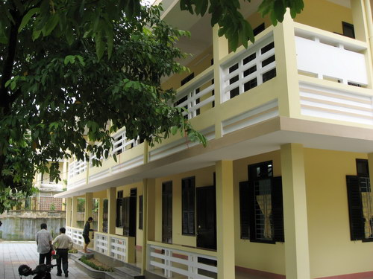
(Nhà Hưu Dưỡng các Linh Mục Giáo Phận Huế)

Sau đó tôi ghé thăm cha N. Khi còn trẻ, ngài đã từng là cha xứ nhiều họ đạo và có thời gian là linh mục tuyên úy trước 1975. Nhưng giờ đây, ngài đi đứng hơi khó khăn, với những bước chậm chạp, thật tôi nghiệp!

Linh mục mà tôi thăm viếng tiếp theo là cha Q. Ngài vừa giải phẫu ung thư và sáng đó ngài vừa đi kiểm tra sức khoẻ ở bệnh viện về. Mặc dù thế, ngài có vẻ năng động. Khi tôi bước vào phòng, ngài đang sử dụng máy điện toán. Ngài nhắc lại nhiều kỷ niệm mà tôi đã quên bẵng mấy chục năm qua. Ngài còn minh mẫn và trí nhớ thật tuyệt vời!

Sau cùng tôi thăm viếng cha H. Khi tôi vào phòng, ngài đang ngồi trên ghế dựa và chăm chỉ đọc sách. Có thể đó là giờ “lectio divina” của ngài? Tôi không dám hỏi. Hình như ngài không được khoẻ lắm, có thể vì vấn đề tim mạch?

Sau mấy thập niên, gặp lại các ngài, thời gian đã mài giũa các ngài từ những linh mục năng động thuở nào, nay đang đi đần vào tuổi xế bóng. Đó là định luật “sinh, lão, bệnh…”

Còn linh mục A., vốn là một giáo sư Đại Chủng Viện Huế, cũng đã nghĩ hưu ở đây. Nhưng hiện nay ngài mắc bệnh Alzheimer, vừa dọn về sống với gia đình, để được săn sóc chu đáo hơn. Rất tiếc, tôi không được gặp ngài!

Sau hơn nửa giờ thăm viếng vài linh mục ở Nhà Hưu Dưỡng, tôi bỗng nhớ lại cuộc gặp gỡ một linh mục khác – cha L. – cách đây 15 năm ở tại Canada, như được ghi lại trong câu chuyện “Dọc Đường Gió Bụi” dưới đây.

Dọc Đường Gió Bụi (1)

Ròng rã trên bốn thập niên, tình cờ tôi gặp lại một linh mục Việt-nam – nay đã 60 tuổi đời và bắt đầu chuỗi ngày hưu trí. Linh mục đó là bạn học của tôi khi còn ở chủng viện, nhưng chúng tôi đã chia tay nhau để rồi kẻ Trung, người Nam và mỗi người lưu lạc theo một định hướng riêng, ở một phương trời xa lạ, dưới sự quan phòng của Chúa.

Rồi cuối cùng chúng tôi đã tái ngộ trên một đất nước tạm dung, mang lại cho tôi nhiều suy tư. Người ta thường nói: “Người già sống với quá khứ, tuổi trẻ hướng về tương lai, còn người trung niên sống với hiện tại”. Có lẽ tôi đã bắt đầu đi vào cuộc đời xế bóng nên thích hướng tâm tư về với dĩ vãng.

Hồi đó, tôi đã giã từ bạn tôi ở miền Trung để vào Nam tiếp tục con đường học vấn, còn bạn tôi vẫn tiếp tục con đường tu học để trở thành linh mục. Và gót chân người chiến sĩ Phúc Âm đó, vì tình hình chính trị thay đổi sau nầy, đã đi gieo vải Tin Mừng từ Trung vào Nam nước Việt và cuối cùng định cư ở Canada từ trên một thập niên trở lại đây.

Nhìn lại quá khứ của hai chúng tôi, cuộc đời đã trở nên như một dòng sông định mệnh mà chúng tôi có lúc đã gặp gỡ nhau trên một chuyến đò để rồi mỗi người xuôi ngược một hướng khác nhau và đến một thời điểm nào đó, khi trời đã về chiều, chúng tôi lại gặp nhau trên chuyến đò đó để mau mau vội vã trở về nhà Cha.

Vô tình, bạn tôi và tôi đã trở thành đôi bạn tri âm trong “Câu Chuyện Dòng Sông” (“Siddhartha”) của Hermann Hesse – mang tên Thiện Hữu và Tất Đạt – để lăn lóc trên vạn nẻo đường đất nước và ở hải ngoại.

Cũng như Thiện Hữu đã tìm sự giải thoát nơi Đấng Đại Giác, bạn tôi đã tìm sự cứu rỗi nơi Chúa Kitô, bằng cách loan báo Tin Mừng, trong vai trò một “Kitô khác”. Còn tôi, tôi đã trở thành Tất Đạt, khi chàng thân thưa với Đấng Đại Giác như sau: “Bạch Đấng Đại Giác, hôm qua tôi đã hân hạnh được nghe những lời chỉ giáo tuyệt vời của Ngài. Tôi từ xa đến với bạn tôi để nghe Ngài và bây giờ bạn tôi ở lại với Ngài, bạn tôi đã nguyện theo Ngài. Còn tôi, tôi vẫn tiếp tục hành trình.” (2)

Tôi đã giã từ bạn tôi vào mùa hè 1957 để ai nấy “tiếp tục hành trình” của riêng mình và có lẽ tôi cũng đã nói với bạn tôi những lời giã biệt của Tất Đạt như dưới đây, nhưng bằng những ngôn từ trong một ngữ cảnh khác: “Mong sao cho bạn đi cuộc hành trình cho đến cùng, cho bạn tìm ra giải thoát!” (3)

Tình cờ hôm nay đây, tôi gặp lại bạn tôi, cũng tương tự như Thiện Hữu đã gặp lại Tất Đạt. Lúc đó Thiện Hữu là một Sa môn khất sĩ tuổi cao vẫn đang trên con đường tìm kiếm chân lý, tình cờ đã gặp lại Tất Đạt là ông lái đò già nua. Và Tất Đạt đã buông ra những lời nầy với Thiện Hữu: “Ngài tìm kiếm quá nhiều, và bởi vì ngài tìm kiếm quá nhiều, ngài không thể gặp được.” (4)

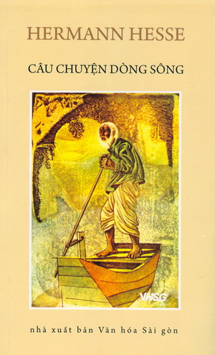

(Câu Chuyện Dòng Sông)

Dưới nhãn quan Thánh kinh, bạn tôi là người con trưởng – tức anh hai – còn tôi là người con thứ – tức anh ba – trong dụ ngôn “Người Cha Nhân Hậu”. Bạn tôi đã ở lại với Cha để chăm nom nhà cửa ruộng vườn – vườn nho – của Cha; còn tôi, tôi đã xin Cha chia nửa gia tài cho tôi để tôi được ra đi cho thỏa chí tang bồng hồ thỉ.

Nay hai anh em gặp lại nhau, tay bắt mặt mừng và tôi không thấy nơi bạn tôi chút gì ganh tị khi biết Cha quá thương yêu tôi, mặc dù tôi đã bỏ nhà Cha ra đi vì “cuộc đời đáng sống và chứa đựng muôn ngàn hương sắc tuyệt vời”. (5)

“Dù bị đau đớn quằn quại, tôi vẫn tha thiết yêu thương trần gian điên dại nầy. Đó là lời thánh ca bay vút lên chín tầng trời, vọng lên nỗi đau đớn vô cùng của kiếp sống và lòng hướng vọng nghìn đời của con người, dù bơ vơ bất lực mà vẫn luôn luôn tha thiết đi tìm giải thoát ra ngoài mọi giới hạn tầm thường của đời sống tẻ nhạt.” (6)

……

Cuộc tái ngộ giữa bạn tôi và tôi gần nửa thế kỷ qua đã gợi lại cho tôi câu chuyện trao đổi thẳng thắn giữa Thánh Gióp và Thiên Chúa. Cùng với Thánh Gióp, tôi xin cất lên Chúa lời khấn nguyện sau đây: “Lạy Chúa! Chúa đã chất vấn và con đã trang trải tấm lòng 'đầy cát bụi và dơ bẩn'. Bây giờ đến lượt con, trong suốt những ngày còn lại, con sẽ thành thật bộc lộ cho Chúa những câu hỏi vương vấn tâm hồn con. Và con biết rằng: chỉ có Chúa mới là CÂU TRẢ LỜI độc nhất vô nhị cho lòng khát vọng của con.” (7)

Nghĩa Trang Thiên Thai

Sau khi rời Nhà Hưu Dưỡng, tôi và anh bạn đến viếng Nghĩa Trang Linh Mục ở Thiên Thai vào khoảng 3 giờ chiều. Lúc bấy giờ, vì là mùa đông, bầu trời không trong sáng lắm, lại thêm cơn gió nhẹ thổi lên nên quang cảnh có phần hiu hắt, nếu không muốn nói là hơi thảm đạm thê lương!

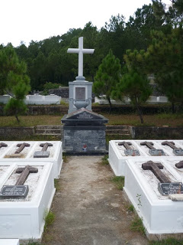

(Nghĩa Trang các Linh Mục Tổng Giáo Phận Huế ở Thiên Thai)

Trong nửa giờ đồng hồ, chúng tôi đã rảo qua những ngôi mộ sơn màu trắng xoá. Mỗi khi gặp ngôi mộ của một linh mục mà tôi quen biết, tôi dừng lại ít phút, đọc vài kinh, cầu nguyện cho linh hồn các ngài được về hưởng Nhan Thánh Chúa. Đặc biệt, tôi dừng chân khá lâu trước mộ phần của linh mục J.M. Nguyễn Văn Thích, một linh mục khả ái, thánh thiện và nỗi tiếng của Tổng Giáo Phận Huế.

Tôi cũng dừng chân khá lâu trước mộ phần của hai linh mục Bữu Đồng và Bữu Hiệp là hai anh em. Cụ Ưng Trạo, thân sinh của hai ngài và bà ngoại tôi – cụ bà Công Tôn Nữ thị Hồi – là hai chị em thúc bá nên hai ngài gọi bà ngoại tôi bằng cô, còn tôi gọi hai ngài bằng cậu. Trước kia lâu lắm, khi cha Bữu Hiệp là cha xứ họ đạo Qui Lai, gần giáo xứ Tân Mỹ, mỗi hè tôi thường đạp xe đạp từ thành phố Huế xuống ở chơi với ngài vài ngày hay một tuần lễ.

Đứng trước mộ phần các linh mục mà một số đông khi sinh thời tôi quen biết – một số vị là cha xứ, một số vị khác là Bề Trên hay giáo sư chủng viện – tôi mới cảm thấy thấm thía ý nghĩa của thành ngữ “sinh ly tử biệt”. Trong lúc suy tư như thế, tôi nhớ đến câu chuyện “Về Từ Cõi Sáng” mà một người bạn thân kể cho tôi nghe và, trong niềm mong ước của tôi, tôi cũng cầu xin cho các ngài được về cõi sáng đời đời của Chúa.

Về Từ Cõi Sáng

Anh T. kể cho tôi nghe câu chuyện riêng tư của anh như sau: Cách đây mấy năm, bà xã của anh qua đời, sau một cơn bạo bệnh. Bà xã của anh vốn là một Phật tử, nhưng khi ở bậc trung học đã theo học trường Saint Paul ở Saigon và Couvent des Oiseaux ở Dalat nên biết nhiều về đạo Công giáo và rất muốn theo đạo.

Khi gặp anh và đi đến hôn nhân, chị hoàn toàn đồng ý theo đạo Công Giáo. Trong cuộc sống đạo, chị không biết nhiều về kinh kệ, nhưng Đức Tin của chị rất vững vàng. Vì vậy, trong cơn bệnh hoạn, theo lời khuyên bảo của anh, chị đã vui vẻ chấp nhận mọi sự đau đớn để đền tội và cầu xin Chúa thứ tha.

Khi chị qua đời, trong thời gian đầu, anh rất đau buồn và chỉ biết cầu nguyện cùng xin lễ cho chị mà thôi. Thỉnh thoảng ban đêm anh nằm mơ thấy chị một cách lờ mờ “như người đi đêm”.

Kế đó – khoảng 8 tháng sau khi chị qua đời – dịp Giáng Sinh đến, anh ở nhà một mình, khi các con cháu đi nghỉ ba tuần lễ ở Hawai với bạn bè, một đêm anh nằm mơ thấy chị rất trẻ đẹp như lúc tuổi đôi mươi, khi còn là một sinh viên. Chị nhìn anh mỉm cười và không nói năng gì. Do đó, anh vơi đi nỗi đau buồn phần nào.

Rồi tiếp theo, dịp Tết Dương Lịch đến, một đêm anh nằm mơ thấy chị sáng láng như câu chuyện Chúa biến hình trên núi Taborê, được ghi lại trong Phúc Âm Thánh Matthêu (Đoạn 17): ^{“(1)} Sáu ngày sau, Chúa Giêsu đem các ông Phêrô, Giacôbê và Gioan là em ông Giacôbê đi theo bên mình. Người đưa các ông đi riêng ra một chỗ, tới một ngọn núi cao. ⁽²⁾ Rồi Người biến đổi hình dạng trước mặt các ông. Dung nhan Người chói lọi như mặt trời, và y phục Người trở nên trắng tinh như ánh sáng.”

Kể từ đó, anh không nằm mơ thấy chị nữa. Nhưng một đêm kia, trong giấc ngủ, anh nghe chị nói là anh đừng lo lắng cho chị vì nay chị rất hạnh phúc, khác với trước đây rất đau đớn khi bị bệnh hoạn. Chị còn khuyên anh: “Hãy vui lên và sống an bình!” (“Joy and Peace”)

Khi anh kể lại câu chuyện trên với một linh mục thân quen thì ngài cho biết từ nay có thể xin chị khẩn cầu cho những lúc gặp khó khăn. Và sự thật đã xảy ra như thế. Mỗi khi gặp khó khăn xảy đến cho cuộc sống của anh hay của gia đình, anh liền nghĩ tới chị, xin chị cầu nguyện và mọi chuyện đều được giải quyết ổn thoả!

Nghĩa Trang Thai Nhi hay Đồi Thiên Thần

Bên tả ngạn sông Hương, cách thành phố Huế độ 15 km về hướng tây, tại làng Ngọc Hồ (thị xã Hương Trà, Huế), cách chùa Thiên Mụ khoảng 5km, hiện lên một ngọn đồi người ta quen gọi là “Đồi Thiên Thần”, hay “Nghĩa Trang Thai Nhi” hoặc “Nghĩa Trang Anh Hài”, nơi chôn cất hơn 60.000 thai nhi bị phá bỏ (vào thời điểm mà tôi thăm viếng).

Nghĩa trang nầy được xây cất năm 1992 với mục đích ban đầu chỉ dùng làm nơi an táng cho các thai nhi xấu số qua đời vì bệnh tật, nhưng trải qua thời gian, đây lại là nơi an táng của hơn... 6 vạn thai nhi mà đa phần bị vứt bỏ. Toàn bộ khu nghĩa trang được bao phủ bởi một màu trắng xóa đến lạnh người, màu trắng của các nấm mồ, màu trắng của các tượng thiên thần, màu trắng của các hũ đang đợi để… đựng hài cốt các thai nhi bị phá.

Theo người coi sóc, toàn bộ khu Nghĩa Trang Anh Hài có diện tích khoảng 5 ha với hơn 60 nghìn thai nhi nằm trong các ngôi mộ mà phần lớn đều vô danh chỉ có ngày tháng năm chôn cất. Bên cạnh những ngôi mộ đã cũ còn có những ngôi mộ được làm sẵn như đang đợi để an táng các hài nhi vô tội.

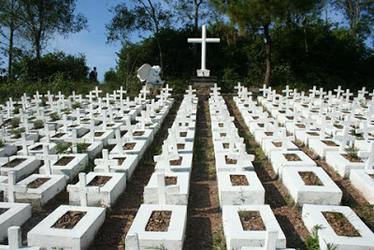
(Hơn 60 ngàn hài nhi vô tội bị phá bỏ được chôn cất tại “Đồi Thiên Thần”)

Khi ngậm ngùi suy tư đến sự bất hạnh đớn đau của các thai nhi vô tội bị giết một cách oan uổng, tôi nhớ tới bài thơ “Mẹ Ơi Xin Đừng Giết Con” như dưới đây.

Mẹ Ơi Xin Đừng Giết Con (8)

Mẹ ơi!
Con là hòn máu đỏ lòm của Mẹ:
Một thai nhi tuy chưa cử động nói năng,
nhưng có đủ cơ phận con người…
Con vốn kết tinh bởi khí huyết mẹ cha
Trong một phút ân ái đậm đà:
Trong vòng lễ giáo hay vụng trộm,
Nhưng kết quả đâu có khác…
Con là mầm sống còn trong trứng nước.
Khi trọn tháng ngày sinh nở,
Con sẽ là một em bé mũm mĩm thiên thần!

Mẹ ơi!
Mẹ nỡ lòng nào lại muốn giết con???
Con chưa cất tiếng khóc chào đời,
Chưa được thấy ánh mặt trời chói lọi,
Chưa nhìn ngắm mưa rơi tí tách trên hè phố.
Con chưa được uống đôi dòng sữa Mẹ,
Chưa được bàn tay Mẹ âu yếm vỗ về,
Chưa một lần được nghe tiếng Mẹ ru hò à ơ!
Con hoàn toàn là hòn máu vô tội,
Con chưa thốt một lời khiến đau lòng Mẹ.
Con chưa xúc phạm đến Mẹ một lần!
Sao Mẹ nhẫn tâm muốn giết hại con!!!
Những oan trái cuộc đời của Mẹ
Trút xuống thân phận mỏng dòn
Và vô phương tự vệ của con.
Mẹ muốn bão tồn hư danh của Mẹ
Bằng cách cất lấy mạng sống con đi!
Một phút lỡ lầm của Mẹ
đánh đổi bằng chính sinh mạng của con???
Những khó khăn trong cuộc sống thường nhật của Mẹ
được khỏa lấp bằng cái chết oan nghiệt của con???

Mẹ ơi!
Con đâu có tội tình gì
Mà phài phanh thây nát đầu,
Tay chân tả tơi…như bị xâu xé bởi mãnh thú???
Mẹ đang ngồi chờ ở phòng nạo phá thai
để đưa con vào chỗ sát sinh,
với đôi mắt đỏ hoe nhỏ lệ,
Mẹ đành lòng xin bác sĩ xé xác con đi!
Mãnh thú còn biết bảo vệ con thú nhỏ,
Mẹ làm người có lương tâm đạo lý,
Sao Mẹ nhẫn tâm đến độ ghê tởm:
Cho phép bác sĩ bầm dập thân con!!!
Khi con tan xương thịt nát,
Mẹ lê bước đến những phần mộ vô danh
ở Nghĩa Trang Đồng Nhi Pleiku,
hoặc Nghĩa Trang Các Thánh Anh Hài ở Huế…
Với nhang khói và hoa tàn trong tay
Mẹ khóc than trong ân hận,
khi thân xác con trở thành cát bụi hư không,
do chính bàn tay tàn ác của Mẹ!!!

Mẹ ơi!
Con van lạy Mẹ!
Con van lạy Mẹ muôn ngàn lần,
Khi Mẹ đang đọc những lời con gào thét đây!
Xin Mẹ đừng bịt tai
Khi lương tâm Mẹ đang kêu gào:
Hãy dừng tay lại!
Hãy dừng tay lại!
Mẹ ôi!
Kẻo rồi đây, mọi sự đều quá trễ!!!
Nếu Mẹ có ăn năn thì sự đã rồi!
Mẹ có ân hận suốt đời,
Tiếng nói lương tâm của Mẹ
Cũng sẽ không bao giờ im bặt!!!
Còn con đã đi vào cõi vĩnh viễn hư không
của những cô hồn vất vưởng,
để làm chứng tá cho những tội ác tày trời của Mẹ!!!
(Thai nhi bất hạnh của Mẹ)

Đại Chủng Viện Huế (Phú Xuân - Kim Long)

Giả từ Nghĩa Trang Thai Nhi Ngọc Hồ, xe chạy dọc theo bờ sông Hương, đưa tôi đi thăm viếng Đại Chủng Viện Huế, trước đây là Tiểu Chủng Viện Phú Xuân ở Kim Long, vào lúc 5 giờ chiều – thời điểm mà Cha Bề Trên cho biết là thuận tiện cho ngài.

Đại Chủng Viện Huế là một trong 8 đại chủng viện ở Việt Nam. Đại chủng viện này tọa lạc tại số 30, đường Kim Long, thành phố Huế, chuyên đào tạo linh mục cho Giáo Phận Huế và ba giáo phận : Đà nẵng, Kontum và Hưng Hoá. Giám đốc Đại Chủng Viện hiện nay là cha Giuse Hồ Thứ.

Từ năm 1975, sinh hoạt Đại Chủng Viện Huế bị gián đoạn. Ngày 22 tháng 11 năm 1994, Đại Chủng Viện Huế khai giảng trở lại với 40 chủng sinh của hai giáo phận Huế và Đà Nẵng. Bắt đầu từ đây, Đại Chủng viện Huế được đặt dưới sự quản lý của các linh mục thuộc Hội Xuân Bích.

Từ năm 1998 có thêm chủng sinh của giáo phận Kontum, và từ niên khoá 2014-2015 có thêm chủng sinh của giáo phận Hưng Hoá. Sau 20 năm tái hoạt động, đến nay đã có 14 khóa nhập học. Và gần 200 tân linh mục đã được tấn phong! Một Hồng Ân lớn lao của Chúa đã ban cho Đại Chủng Viện Huế.

Hiện nay, Đại Chủng Viện Huế có 12 Linh Mục trong Ban Giám Đốc, 32 Linh Mục Giáo Sư ngoại trú và 174 Chủng Sinh của bốn Giáo Phận kể trên cùng 55 tu sĩ của hai Dòng (Thánh Tâm và Thiên An Huế) đang theo học các lớp từ Tu Đức đến Thần học III.

Nhà Nguyện ở chính giữa là trái tim của Đại Chủng Viện. Sau Nhà Nguyện là Nghĩa Trang – nơi an nghỉ của 56 vị linh mục, chủng sinh, trong đó có 26 vị thừa sai người Pháp. Đó là những Vị đã hăng say và tận tụy với sứ vụ loan báo Tin Mừng, sẵn sàng đem niềm vui Tin Mừng của Chúa gieo vãi trên khắp mọi miền đất nước.

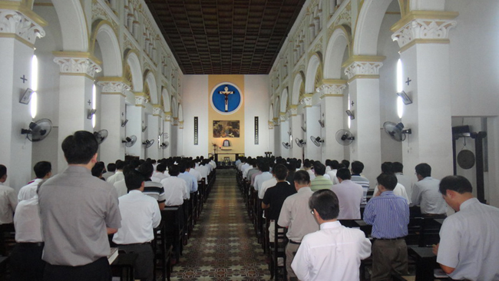

(Nhà nguyện của Đại Chủng Viện Huế)

Trong nửa giờ đồng hồ, tôi và anh bạn được Cha Bề Trên tiếp đón vui vẻ. Ngài đưa đi thăm viếng Nhà Nguyện là ngôi nhà thờ cũ kỹ tồn tại từ trước đến nay. Ngoài ra các dãy nhà trệt trước đây được lên lầu để có thể làm chỗ ở cho 174 thầy và trong tương lai có thể lên đến 200 thầy. Vì thế công việc xây cất vẫn còn tiếp diễn cùng với việc tân trang Nhà Nguyện nữa.

Nhìn công việc lớn lao nầy do Cha Bề Trên đảm trách, tôi rất khâm phục. Ngài còn trẻ, người thon nhỏ, rất linh hoạt, luôn vui cười niềm nở. Tôi rất cảm mến và thưa với ngài: “Đúng thật! Cha là hậu sinh khả uý!” Ngài tươi cười đáp lại: “Hậu sinh khả ố!” Nhưng theo tôi, phải hiểu ngược lại mới đúng. Rồi Cha Bề Trên đã khiêm tốn nói với chúng tôi: “Đó là công việc của Chúa!”

Quả thật, đó phải là công việc của Chúa vì sở phí xây cất gần cả triệu Mỹ kim và có thể cần vài trăm ngàn Mỹ kim nữa! Nếu không có bàn tay của Chúa thì con người khó thực hiện một công tác lớn lao như thế!

Tôi được anh em ở Saigon cho biết, năm trước đây, Cha Bề Trên đã lặn lội vào Saigon xin phép được quyên tiền vào một số Thánh Lễ Chúa nhật tại hơn 20 giáo xứ. Vào mỗi Thánh Lễ, ngài đã dâng Thánh Lễ và giảng thuyết để xin giáo dân giúp đỡ. Các anh em Cựu Chủng Sinh Huế mang các thùng xin tiền đứng ở các cửa ra vào nhà thờ.

Ơn gọi

Khi đề cập đến vấn đề “Ơn Gọi”, tín hữu Công Giáo nghĩ ngay đến ơn gọi làm linh mục và tu sĩ mà thôi. Về điểm nầy, Chúa đã phán: “Không phải các con đã chọn Thầy, nhưng chính Thầy đã chọn các con” (Gio 15, 16). Và Chúa còn nói rõ hơn: “Vì kẻ được gọi thì nhiều mà người được chọn thì ít” (Mt 22, 14). Ít cho đến đỗi, các chủng sinh nhập học năm đầu và sau 15 năm (8 năm tiểu chủng viện và 7 năm đại chủng viện), hoậc sau 7 năm (7 năm đại chủng viện) chỉ còn độ 10% nhận lãnh thánh chức linh mục.

Như vậy 90% cón lại ra sao? Xưa kia, mỗi khi một chủng sinh xin rút lui vì không thể tiếp tục con đường tu học để trở thành linh mục thì được phán một câu xanh rờn: “Mua vé tàu suốt xuống hoả ngục.” Có thể quan niệm nầy không được chấp nhận trong bối cảnh “Ơn Gọi” ngày nay.

Vào khoảng 1952-1953, một chủng sinh khá xuất sắc, không muốn tiếp tục sống trong Chủng Viện Phú Xuân nữa, đã gặp Đức Cha Hiền lúc bấy giờ là Bề Trên Tiểu Chủng Viện Phú Xuân để xin hồi tục. Ngài yêu cầu đợi một đêm để ngài cầu nguyện. Hôm sau, ngài đồng ý cho chủng sinh đó ra về vì ngài căn cứ theo câu Chúa phán trong Phúc Âm với chàng thanh niên giàu có muốn sống cuộc đời hoàn thiện: “Nếu anh muốn nên hoàn thiện thì hãy đi bán tài sản của anh, anh sẽ được một kho tàng trên trời. Rồi hãy đến theo tôi” (Mt 19, 21). Nhưng chàng thanh niên đó đã khước từ vì anh ta giàu có quá!

Đức Cha Hiền căn cứ vào câu Phúc Âm trên đây nên đã chấp thuận cho chủng sinh đó ra về vì theo ngài, Chúa đã xác định “nếu anh muồn” (tiếng Latinh: “Si vis”; tiếng Pháp: “si tu veux”), chứ Chúa không bắt buộc. Nhưng một số linh mục trong Ban Giám Đốc và Ban Giáo Sư thời đó không hoàn toàn đồng ý.

Chọn Chúa chứ không phải công việc của Chúa

Thật ra mọi tín hữu cũng có ơn gọi. Đó là “ơn gọi nên hoàn thiện” như Chúa đã phán trong Phúc Âm Thánh Matthêu: “Vậy anh em nên hoàn thiện, như Cha anh em ở trên trởi là Đấng hoàn thiện” (Mt 5, 48). Hoàn thiện là biết sống theo Thánh Ý Chúa!

Trong quyển sách “Năm Chiếc Bánh và Hai Con Cá”, ở “chiếc bánh thứ hai”, Tôi Tớ Chúa ĐHY Phanxicô Xaviê Nguyễn Văn Thuận đã viết: “Hãy chọn một mình Chúa thôi, chọn thánh ý Ngài, chứ đừng chọn việc của Chúa!” Ngài còn viết thêm, khi bị biệt giam: “Tôi phải chọn Chúa chứ không phải việc của Chúa: Chính Chúa muốn cho tôi ở đây (trại giam Phú Khánh), chứ không phải nơi khác.”

VI.- THĂM VIẾNG QUẢNG BÌNH - QUẢNG TRỊ - ĐÀNẴNG

Thăm viếng Quảng Bình

Sáng hôm sau, đoàn chúng tôi đi Quảng Bình bằng xe bus. Trên xe có một ông cụ tám mươi tuổi (tám bó), lớn tuổi nhất, vui tính và là tín hữu Công Giáo.

Khi đến “Nghĩa Trang Liệt Sĩ Trường Sơn”, xe dừng lại để đoàn du khách vào thăm viếng. Anh hướng dẫn viên đi mua một bó hoa và đề nghị ông cụ tám bó dâng hoa và niệm hương. Lời đề nghị của anh hướng dẫn viên được cả đoàn vỗ tay tán đồng.

Tới nơi, ông cụ vẫn thản nhiên, bước lên đài của nghĩa trang, đặt bó hoa và niệm hương. Xong ông cụ lám dấu thánh giá, đọc thầm một kinh Lạy Cha, mười kinh Kính Mầng, một kinh Sáng Danh và Kinh Cầu cho các Đẳng Linh Hồn, rồi làm dầu thánh giá và chậm rải bước xuống. Bấy giờ anh hướng dẫn viên bước tới dẫn ông cụ xuống. Ông cụ vui vẻ nói với anh hướng dẫn viên: “Tôi đã cấu nguyện cho các vong linh ở đây sớm được siêu thoát!”

Sau đó đoàn đi thăm viếng “Động Phong Nha” và “Hang Động Thiên Đường”. Đi vào hai động nầy, hầu hết là du khách Việt Nam do những xe bus chuyên chở, đi và về. Thỉnh thoảng có vài thanh niên nam nữ người ngoại quốc cỡi xe gắn máy chạy ra chạy vào các động.

Động Phong Nha
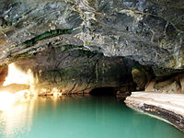
(Sông Son chảy vào Động Phong Nha)
Động Phong Nha Kẻ Bàng là khu bảo tồn rừng nguyên sinh và quần thể di tích lịch sử văn hóa. Tháng 7/2003, Vườn quốc gia Phong Nha Kẻ Bàng (thuộc địa phận xã Sơn Trạch, huyện Bố Trạch, tỉnh Quảng Bình) được UNESCO công nhận là Di Sản thiên nhiên của thế giới.

Tại Trung Tâm đón tiếp khách du lịch của di tích Phong Nha Kẻ Bàng, đoàn chúng tôi xuống thuyền máy đi theo sông Son vào động Phong Nha. Sông Son rộng chừng 35-40 mét, nước xanh ngắt, trong thấu đáy. Khi thuyền phải tắt máy để vào động Phong Nha, người chèo thuyền dùng sào đưa thuyền lặng lẽ tiến vào trong lòng động. Cửa động hình thang, cao chừng 10 mét, rộng 20-25 mét.

Theo các nhà khoa học, quá trình phong hóa tạo thành hang động Phong Nha là quá trình tự nhiên đã diễn ra cách đây 250 triệu năm. Dạng địa hình chính của Phong Nha Kẻ Bàng là núi đá vôi và núi đất, độ cao trung bình 600 mét, thành hẹp, vách đứng.

Hang Động Thiên Đường
Hang Động Thiên Đường là một hang động tại xã Sơn Trạch, huyện Bố Trạch, tỉnh Quảng Bình, cách Đồng Hới 60 km về phía tây bắc. Hang động này nằm trong phân khu rừng phục hồi sinh thái, thuộc vùng lõi núi đá vôi của vườn quốc gia Phong Nha Kẻ Bàng.
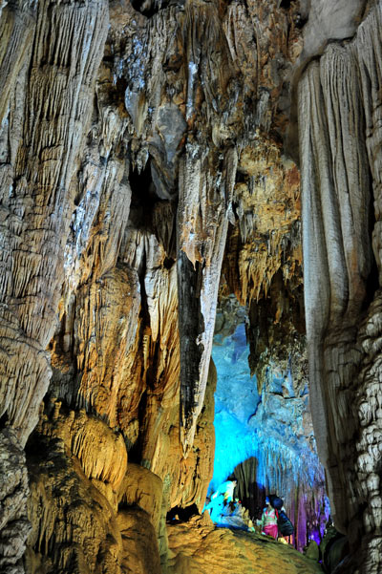 (Hang Động Thiên Đường)
Hang Động Thiên Đường được phát hiện năm 2005, do Hiệp Hội Hang Động Hoàng Gia Anh khám phá từ năm 2005-2010 và năm 2010 họ công bố hang động này có tổng chiều dài là 31, 4 km, hang động dài nhất châu Á.
Do vẻ đẹp của nhũ đá và măng đá trong hang động, họ đã đặt tên là Hang Động Thiên Đường. Theo đánh giá của Hiệp Hội Nghiên Cứu Hang Động Anh Quốc, Hang Động Thiên Đường còn to lớn và đẹp hơn cả động Phong Nha. Hang Động Thiên Đường là một động khô, không có sông ngầm chảy qua như Động Phong Nha.
Trong Hang Động Thiên Đường có nhiều khối thạch nhũ và măng đá kỳ ảo. Phần lớn nền đất trong động này là đất dẻo, khá bằng phẳng nên thuận tiện cho việc thăm viếng và thám hiểm. Nhiệt độ bên trong Hang Động Thiên Đường luôn chênh lệch so với bên ngoài khoảng 16 °C.
Đường bộ đến Hang Động Thiên Đường từ đường Hồ Chí Minh (nhánh tây) đoạn km 16, đi đến cửa Động Thiên Ðường dài khoảng 7 km. Trước khi các cơ sở phục vụ du lịch được xây dựng, muốn đến động phải băng rừng và leo lên ngọn đồi nơi có cửa động.

Hang Động Thiên Đương đã được Tập đoàn Trường Thịnh đầu tư đường nối vào cửa động, bậc thang và đường bên trong động với chiều dài 1,1 km và đã đón khách thăm viếng từ ngày 3 tháng 9 năm 2010. Sau khi đường đến cửa động được xây dựng và đưa vào khai thác du lịch từ ngày 3 tháng 9 năm 2010, cần phải xuống xe đi bộ hoặc đi xe golf thêm 1,6 km đường bề mặt bê tông dưới tán rừng thì đến chân đồi để leo 522 bậc thang đá lên cửa động. Như vậy để leo lên cửa động và bước xuống, du khách phải đi hơn một ngàn bậc thang!

Sau khi đi xem hai động nầy, đoàn chúng tôi đi vào thành phố Quảng Bình để nghỉ đêm. Xe bus đã chạy qua di tích Nhà Thờ Tam Toà Đồng Hới bị bom của Mỹ. Chúng tôi về nghỉ đêm ở khách sạn bên bờ biển Nhật Lệ.

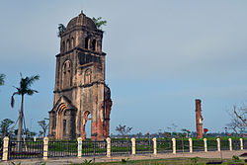
(Di tích Nhà thờ Tam Toà tại Đồng Hới, Quảng Bình)

Thăm viếng Quảng Trị

Sáng hôm sau, chúng tôi đi Quảng Trị. Trên xe bus, tôi ngồi bên cạnh đôi vợ chồng trên 60 tuổi, ở Thủ Đức, nhưng sắp sang Mỹ định cư ỏ Houston Texas. Người con trai của họ hiện là du học sinh ở Washington DC.

Ông chồng hỏi tôi có phải Công Giáo không. Tôi đáp phải. Ông cho biết hôm nay sẽ ghé Thánh Địa Lavang. Tôi cứ tưởng hai anh chị đó là tín hữu Công giáo, nhưng về sau, tôi mới biết họ là người bên lương. Ông chồng cho biết họ hay đi viếng Đức Mẹ Lavang, một hay hai năm một lần.

Cầu Hiền Lương – Sông Bến Hải

Đầu tiên, xe bus chạy qua Cầu Hiền Lương – Sông Bến Hải (Vĩ Tuyến 17), nơi chia đôi đất nước Việt Nam từ 20/7/1954 đến 30/4/1975.

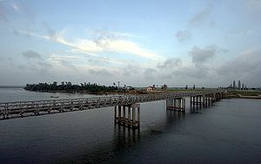
(Cầu Hiền Lương bắc qua sông Bến Hải)
Đến đây, khi dẫn giải về địa danh nầy, trong lúc mạn đàm, anh hướng dẫn viên cho biết tướng Kỳ trước 1975 đã lái máy bay vượt qua vĩ tuyến 17 để ném bom miến Bắc, nhưng chẳng may ông bị thương do trúng đạn dưới đất bắn lên nên từ đó ông ngưng việc ném bom Bắc Việt.

Khi xe ngừng lại ở bên bờ sông Bến Hải để du khách chụp hình kỷ niệm, ông cụ tám bó lân la nói chuyện với anh hướng dẫn viên. Ông cụ cho biết ông sống trong thời gian đó, nhưng không biết tin tức tướng Kỳ bị thương khi ném bom Bắc Việt. Anh hường dần viên liền cho biết là máy bay tướng Kỳ lái bị thương, chứ không phải tướng Kỳ. Ông cụ gật gù và nói là điều đó có thể xảy ra!

Thánh Địa Lavang

Sau đó xe bus trục chỉ Thánh Địa Lavang. Đến nơi, khi xuống xe, hai vợ chồng ở Thủ Đức cũng xuống xe đi viếng Đức Mẹ Lavang. Nhưng trước khi xuống xe, người vợ cẩn thận lấy hai chai nước lạnh mang theo để đặt nơi tượng đài Đức Mẹ Lavang và sau đó mang theo về.
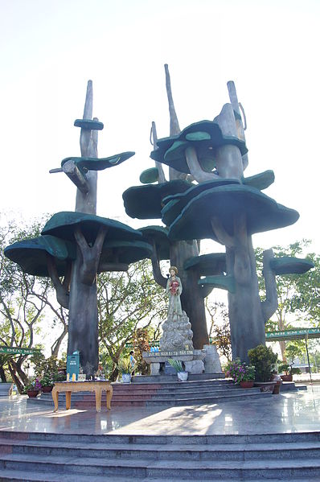
(Tượng đài Đức Mẹ Lavang)
Cũng như những du khách khác, tôi cũng đến viếng tượng đài Đức Mẹ Lavang. Đức Mẹ La Vang là tên gọi mà giáo dân Công Giáo Việt Nam nhắc đến sự kiện Đức Mẹ Maria hiện ra trong một thời kỳ mà đạo Công giáo bị bắt bớ tại Việt Nam.

La Vang ngày nay là một thánh địa và là nơi hành hương quan trọng của người Công Giáo Việt Nam, nằm ở huyện Hải Lăng, tỉnh Quảng Trị, thuộc Tổng Giáo Phận Huế. Các tín hữu tin rằng, Đức Mẹ Maria hiện ra ở khu vực này vào năm 1798. Một nhà thờ đã được xây dựng gần ba cây đa – nơi họ tin là Đức Mẹ đã hiện ra – để tôn kính Mẹ Maria.
Theo Đức Giám Mục Hồ Ngọc Cẩn kể lại lời truyền khẩu là năm 1885 nhà thờ bị đốt, và một nhóm giáo dân La Vang dựng lại nhà thờ Đức Mẹ trên nền cũ. Linh mục quản hạt Quảng Trị Patinier (cố Kinh) trong báo cáo năm 1894 có viết: “Năm 1885 ngôi nhà thờ ở đây cũng như những nhà thờ khác trong hạt, không thoát khỏi thảm họa... Khi hòa bình vừa vãn hồi, con đã cấp tốc dựng lại ngôi nhà thờ nhỏ bé, tạm bợ để chờ nguồn kinh phí cũng như để chờ cho tình hình bớt nhiễu nhương”.
Năm 1886 (có bản ghi là năm 1894), Đức Giám mục Caspar (Đức Cha Lộc) cho xây lại nơi đây đền thờ bằng ngói, vì xây trên một vùng núi vận chuyển vật liệu khó khăn nên 15 năm mới hoàn thành. Năm 1901, đại hội La Vang đầu tiên được tổ chức vào ngày 08 tháng 08 để mừng khánh thành nhà thờ.
Năm 1924, nhận thấy ngôi nhà thờ ngói quá chật hẹp, lại đã xuống cấp cho nên một đền thánh La Vang theo đồ án của kiến trúc sư Carpentier được dựng lên thay thế và được khánh thành vào ngày 20 tháng 08 năm 1928, nhân dịp Đại hội La Vang 9. Thánh đường này được trùng tu năm 1959.
Trong phiên họp ngày 13 tháng 04 năm 1961, Hội Đồng Giám Mục Việt Nam (Miền Nam) đã đồng thanh quyết định La Vang là “Trung tâm Thánh Mẫu Toàn quốc” và được Tòa Thánh tôn phong là “Tiểu vương cung thánh đường La Vang” từ năm 1961.

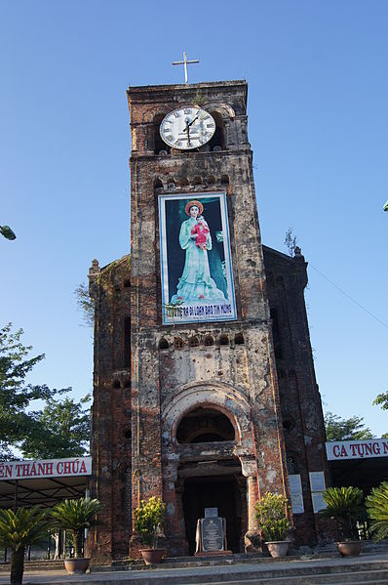
(Tháp chuông nhà thờ Đức Mẹ Lavang)
Trong chiến cuộc Mùa Hè 1972, bom đạn đã làm sập đổ hoàn toàn Vương Cung Thánh Đường, chỉ còn lại di tích tháp chuông loang lỗ.
Từ năm 1995, tháp chuông và những công trình liên hệ như Nhà Nguyện Đức Mẹ (một mái nhà tôn sau tháp cổ), Nhà Nguyện Thánh Thể (xây từ năm 2002), Công trường Mân Côi, Lễ Đài, Nhà Hành Hương (xây từ năm 2004), 3 cây đa (nơi Đức Mẹ hiện ra)... được tu sửa hay dựng mới.
Năm 2008, Thánh Địa được chính quyền tỉnh Quảng Trị cấp thêm 21 ha đất để phục vụ hoạt động tín ngưỡng của giáo dân. Theo linh mục Giacôbê Lê Sĩ Hiền (quản nhiệm Trung Tâm Thánh Mẫu La Vang), đây là đất xưa từng thuộc về nhà thờ (trước 1975 là 23 ha) nay được giao trả lại.
Ngày 15 tháng 8 năm 2012 đã diễn ra lễ đặt viên đá đầu tiên xây dựng Vương Cung Thánh đường mới. Ngôi thánh đường đang trong quá trình xây dựng, được thiết kế theo phong cách kiến trúc Á Đông truyền thống Việt Nam, có sức chứa 5.000 người.
Thăm viếng ĐàNẵng
Ngày cuối cùng, đoàn chúng tôi thăm viếng ĐàNẵng và Hội An. Mùa hè 2004, tôi đã thăm viếng hai nơi nầy nên tôi lợi dụng dịp nầy đi thăm một người bà con, dó là người anh rễ của tôi, nay đã 85 tuổi.
Tình già
Trước khi đi thăm anh rễ của tôi, tôi đã đi thăm viếng ngôi mộ của chị tôi được chôn cất trong nghĩa địa của Giáo Phận ĐàNẵng nằm ở lưng chừng đồi, bên cạnh một nghĩa trang dành cho các thai nhi bị phá! Qua đó mới thấy nạn phá thai ở Việt Nam trầm trọng như thế nào! Hầu như những nghĩa trang dành cho các thai nhi bị phá ở rất nhiều nơi.
Khi tôi xô cửa bước vào nhà để thăm anh rễ của tôi thì anh ta đang ngồi yên lặng lần hạt trước bức ảnh của chị tôi, đặt trên một chiếc bàn nhỏ, bên cạnh bàn thờ lớn dể ảnh Chúa và Đức Mẹ, vài nén hương đang cháy dở dang. Khi tôi lên tiếng thì anh đứng dậy gạt nước mắt mà tiếp tôi.
Chị tôi đã qua đời ba năm về trước, khi được 82 tuổi, sau khi bị bệnh, nằm liệt giường ba năm mà anh và người con trai thay phiên nhau săn sóc mọi chuyện vì chị tôi không chấp nhận cho người lạ săn sóc.
Nhìn cảnh tượng nầy, tôi nhớ lại mấy câu đầu của bài thơ “Tính Già” của Phan Khôi:
“Hai mươi bốn năm xưa, một đêm vừa gió lại vừa mưa.
Dưới ngọn đèn mờ, trong gian nhà nhỏ,
Hai cái đầu xanh kề nhau than thở.”
Nhưng mối “tình già” ở đây là giữa người sống và kẻ chết! Thật thâm thuý biết bao!
VII.- THĂM VIẾNG XỨ CHÙA THÁP
Xứ Chùa Tháp tức Cambodia mà ở Việt Nam, người ta gọi là xứ “Cam” (Cambodia).
Thăm viếng Xiêm Riệp (hay Siem Reap)
Xiêm Riệp (hay Siem Reap), là tỉnh lỵ tỉnh Siem Reap, miền tây bắc Campuchia. Địa danh này theo tiếng Miên có nghĩa là “Xiêm bại trận”. Ở đây nỗi tiếng là Angkor Wat và Angkor Thom” (“Đế Thiên và Đế Thích”).

Angkor Wat (đền Đế Thiên)
Theo tiếng Khmer: Angkor là kinh đô, Wat là đền thờ hay chùa. Đó là một đền thờ vị thần Visnu của Ấn Độ Giáo tại Angkor – thủ đô của Đế quốc Khmer. Đây là một trong các di tích quan trọng bậc nhất tại Campuchia, được xem là tuyệt đỉnh của nghệ thuật và kiến trúc Khmer.
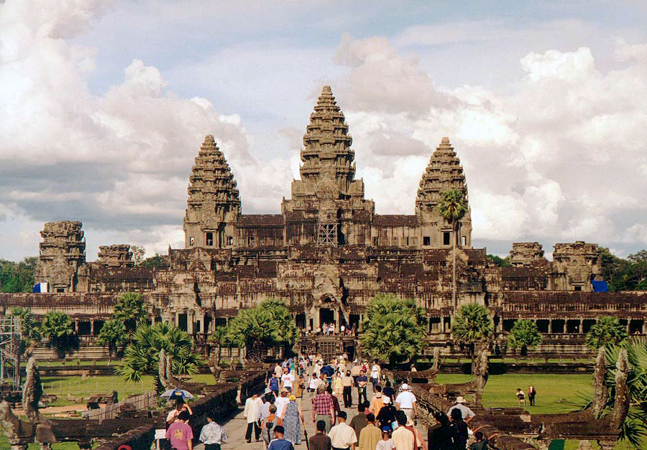
(Angkor Wat)
Angkor Thom (đền Đế Thích)
Đó là thành phố thủ đô cuối cùng và lâu dài nhất của Đế quốc Khmer. Thành được vua Jayavarman VII xây dựng vào cuối thế kỷ XII. Thành rộng 9 cây số vuông, bên trong có nhiều đền thờ từ các thời kỳ trước cũng như các đền thờ được Jayavarman và những người nối nghiệp ông xây dựng. Tại trung tâm thành là ngôi đền quốc gia của Jayavarman – đền Bayon – với các di tích khác quần tụ quanh khu quảng trường Chiến Thắng nằm ngay phía Bắc đền.
Phnôm Pênh (Nam Vang)
Phnôm Pênh, còn gọi là Nam Vang hay Nam Vinh, là thành phố lớn nhất và là thủ đô của Vương quốc Campuchia. Đây cũng là thủ phủ của thành phố tự trị Phnôm Pênh. Từng được gọi là “Hòn ngọc châu Á” thập niên 1920, Nam Vang cùng với Xiêm Riệp là hai thành phố thu hút khách du lịch nội địa và quốc tế của Campuchia. Thành phố này có nhiều toà nhà mang ảnh hưởng kiến trúc Pháp cùng nhiều công trình đặc sắc của kiến trúc Khmer.
Địa danh này xuất phát từ Wat Phnom Daun Pênh (hay Wat Phnom, nghĩa là “Chùa trên đồi”), xây từ năm 1373 để thờ 5 pho tượng Phật. Đồi ở đây là một gò đất nhân tạo, đắp cao 27 m. Tên quả đồi lấy từ nhân vật Daun Pênh (Bà Pênh), tương truyền một góa phụ giàu có. Phnôm Pênh còn có nghĩa là “vùng đất của Bà Pênh”.
Phnôm Pênh một thời còn có tên là Krong Chaktomuk có nghĩa “Thành phố bốn mặt” do thành phố nằm trên ngã tư của mấy con sông Mekong, Bassac, sông Tonle Sap chạy ngang tạo thành bốn ngả sông. Krong Chaktomuk còn là cách gọi tắt sắc phong vua Ponhea Yat đặt cho thị trấn này là “Chaktomuk Mongkol Sakal Kampuchea Thipadei Sereythor Inthabot Borei Roth Reach Seima Maha Nokor”.
Phnôm Pênh được chọn làm kinh đô của Campuchia từ thế kỷ 15 dưới triều vua Ponhea Yat khi Angkor Thom bị quân Xiêm chiếm mất. Triều đình phải bỏ vùng Tây Bắc rút về Đông Nam lấy Phnôm Pênh làm bản doanh mới. Ngày nay trong số những mộ tháp phía sau Wat Phnom là tháp chứa di cốt Ponhea Yat cùng các hoàng thân. Chứng tích khác từ thời Angkor vàng son còn lưu lại là mấy pho tượng Phật ở Wat Phnom.
Dù vậy mãi đến năm 1866 triều vua Norodom I thì Phnôm Pênh mới trở thành doanh sở dài lâu của Miên triều. Cung điện vua Miên được xây vào thời kỳ này, đánh dấu thời điểm khi ngôi làng nhỏ dần chuyển mình thành chốn đô hội.
VIII.- GIẢ TỪ SAIGON
Chuyến thăm Việt Nam lần thứ ba của tôi đến hồi kết thúc. Trưa hôm đó, cha Q. – một vị linh mục Dòng Đa Minh mà tôi quen biết – đã tiễn tôi ra cổng Tu Viện Mai Khôi để tôi lên taxi đi phi trường Tân Sơn Nhất.
Ông ấy là ông cha?
Sau khi từ biệt cha Q., tôi bước lên taxi, anh tài xế liền hỏi “Ông ấy là ông cha?” Hôm đó cha Q. mặc quần tây dài, áo cụt tay. Tôi trả lời: “Đúng là ông cha”. Vừa lái xe, anh tài xế taxi vừa nói: “Mấy ông cha khôi ngô tuấn tú, thông minh học gỉỏi, sao đi tu làm ông cha vậy?”
Câu hỏi của anh tài xế taxi cho tôi biết anh là người bên lương nên tôi không thể sử dụng từ ngữ “ơn gọi” để giải thích cho anh ta hiểu, tôi đành dùng hai chữ “lý tưởng” để trình bày cho anh ấy biết động lực khiến các linh mục sống đời tận hiến hy sinh.
Anh nói thêm: “Là người ngoại cuộc, mình nhận thấy như vậy. Nhưng nếu là người trong cuộc – cha me chẳng hạn – họ cảm nhận khác: sau khi nuôi con khôn lớn nên người, học hành thành tài, con cái lìa gia đình, rời xa cha mẹ để theo con đường lý tưởng của mình, cũng đau buồn lắm chứ!”
Tới đây tôi đành làm thinh và không biết giải thích thêm thế nào để anh tài xế taxi đó hiểu “ơn gọi” – tức là sự hy sinh của các linh mục. Trong đầu óc tôi, xuất hiện câu Chúa phán trong Phúc Âm Thánh Luca (14. 26): “Ai đến với tôi mà không dứt bỏ cha mẹ, vợ con, anh em, chị em, và cả mạng sống mình nữa, thì không thể làm môn đệ tôi được.” Nhưng tôi không thể đem câu đó quảng diễn cho anh tài xế taxi hiểu được.
Về sau, qua sự chia sẻ, anh tài xế taxi cho biết anh có hai cô con gái, hiện đang sống với anh: cô con gái đầu đã tốt nghiệp đại học, đi làm và giúp đỡ gia đình anh một tay. Còn cô gái thứ hai đang học đại học. Anh chia sẻ trong niềm hân hoan toại nguyện.
Điều “đau buồn” mà anh tài xế taxi nói đó cứ vương vấn tâm tư tôi trên chuyến phi cơ đi Đài Loan để trở về Canada. Tôi bỗng nhớ lại bài thơ “Vì tôi không là linh mục”, đọc thầm trong đầu óc và tìm thấy ở đó vài nỗi “đau buồn” mà các linh mục phải chịu đựng.
Vì tôi không là linh mục (9)
Vì tôi không là linh mục,
Không cảm thông nỗi lo âu của những chú bé lên mười,
Rời bỏ mái ấm thân yêu, đến nơi xa xôi hoang dã:
Tu học trong suốt thời niên thiếu,
Chuẩn bị nhận lãnh thánh chức linh mục khi tuổi trưởng thành.

Vì tôi không là linh mục,
Không cảm nhận nỗi rạo rực,
Khi mùa phượng vĩ lên màu, lúc tháng hoa trở về,
Từng đoàn chủng sinh lên đưòng về quê, sau niên học dài,
Gặp lại người thân, nhìn lại cảnh cũ mất dần trong ký ức...

Vì tôi không là linh mục,
Không sống những giây phút bâng khuâng thời niên thiếu,
Khi đối diện với những lựa chọn khó khăn:
Sống đời thanh xuân thường tình theo những ngọn sóng con tim,
Hay dấn thân trên đường tận hiến, với những hy sinh vô bờ bến...

Vì tôi không là linh mục,
Không đối đầu với những thách đố mời gọi sống đời lứa đôi,
Khi trải qua những tháng ngày dài thực tập trong giáo xứ,
Dứt khoát lấy những quyết định quá ư nghiệt ngã:
Bước theo chân Thầy Chí Thánh...

Vì tôi không là linh mục,
Không hiểu được sự chuyển hướng mạnh mẽ của Chúa Thánh Linh
Tác động trên những người được tuyển chọn đặc biệt:
Những chuyên viên cao cấp mọi ngành, kể cả người ngoại đạo...
Bỏ tất cả để theo Chúa trở thành linh mục,
Khước từ nếp sống tiện nghi vật chất,
Vui sống đời kham khổ phục vụ tha nhân...

Vì tôi không là linh mục,
Không cảm nhận những giây phút thần thiêng,
Khi nhận lãnh thánh chức linh mục,
Khi dâng Thánh Lễ đầu đời...
Khi đón nhận sự thương mến của cộng đoàn dân Chúa:
Giây phút hân hoan, nhưng khởi đầu con đường thập giá!

Vì tôi không là linh mục,
Không trải qua những tháng ngày ngỡ ngàng,
Khi bước đầu đời trở thành linh mục phó xứ,
Trẻ trung và non dại, nhưng đầy nhiệt huyết,
Hăng say phục vụ không biết mỏi mệt,
Lúc đôi tai chưa đón nhận những lời khen tiếng chê…

Vì tôi không là linh mục,
Không nếm những đắng cay ngọt bùi trong giáo xứ,
Trong tương quan giữa mục tử và mục tử,
Giữa mục tử và giáo dân...
Giữa niềm vui cho đi và nhận lại,
Giữa nỗi buồn chấp nhận những thách đố trong cuộc sống mục vụ...

Vì tôi không là linh mục,
Không cảm nhận thâm sâu Hồng Ân Thiên Chúa,
Khi dâng Thánh Lễ với đôi bàn tay run rẩy,
Khi đón nhận hối nhân trở về trong toà cáo giải,
Khi ban bí tích hôn phối cho đôi tân hôn trong ngày lễ cưới,
Khi chia sẽ những buồn vui với những ai tìm đến san sẻ...
Vì tôi không là linh mục,
Không cảm nhận thấm thía nỗi buồn của đời mục vụ:
Cho đi rất nhiều, nhưng chẳng mong nhận lại bao nhiêu,
Thường xuyên bị hiểu lầm, gièm pha hay dè biểu...
Nhưng luôn vui cười và quên hết mọi chuyện,
Để chính mình nhỏ xuống, nhưng Chúa nổi bật lên!

Vì tôi không là linh mục,
Không trải qua những “chiều Chúa nhật buồn”:
Khi cánh cửa nhà thờ khép kín,
Sau năm bảy Thánh Lễ kết thúc,
Một mình trong căn nhà xứ “đìu hiu”
Với sự trống vắng trong không gian và trong tâm hồn!

Vì tôi không là linh mục,
Không đối diện với những phũ phàng của tuổi già xế bóng
Của đời linh mục đơn côi tẻ lạnh,
Sống trong những ngôi nhà hưu dưỡng quạnh hiu,
Âm thầm và bị quên lãng...
Với những hy lễ ban chiều cùng những hàng xe lăn...

Vì tôi không là linh mục,
Không lãnh hội hết chiều sâu
Của danh xưng “linh mục đời đời” (sacerdos in aeternum)!
Đó là của lễ toàn thiêu,
Hiến trọn cho Chúa mà không mảy may đòi lại!
Mãi mãi thuộc về Chúa trong mọi cảnh ngộ đời thường...

Vì tôi không là linh mục,
Tôi cầu mong được cảm thông
Những gì linh mục đang sống...
Xin Chúa cho các đấng được nhiều Hồng Ân
Để đi trọn đường trần,
Là những cánh tay nối dài của Chúa,
Là những “Chúa Kitô khác” (alter Christus),
Của Giáo Hội thế trần!

IX.- BẠN ĐÃ LÀM GÌ CHO CÁC LINH MỤC?

Sau khi quá cảnh vài giờ đồng hồ ở phi trường Đài Loan, tôi lấy phi cơ đi Vancouver, Canada. Những suy tư về câu hỏi: “Ông ấy là ông cha?” tuy chưa tìm được câu giải đáp thoả đáng, nhưng đã đưa tôi vào một giấc ngủ say mê. Khi trời đã sáng và còn độ hai giờ đồng hồ nữa thì vào không phận Canada, cô chiêu đãi viên đã đánh thức tôi và vài hành khách khác dậy để dùng điểm tâm.

Khi về lại Vancouver, tôi vẫn chưa tìm được câu trả lời thoả đáng cho câu hỏi nói trên. Trong khi đang viết vài giòng hồi ký về chuyến đi đó, tôi nhớ lại trong vòng một tháng, tôi đã thăm viếng hai Đại Chủng Viện của Tổng Giáo Phận Saigon và Huế. Đây là hai nơi đào tạo một số lớn linh mục cho Miền Nam và miền Trung Việt Nam.

Tôi đã tiếp xúc với một số linh mục trẻ ngày ngày tất bật với công việc mục vụ và đôi khi không tránh khỏi tình trạng tinh thần căng thẳng. Tôi đã viếng thăm hai nhà hưu dưỡng ở Saigon và Huế – nơi dành cho các linh mục ở tuổi xế bóng. Tôi cũng đã viếng thăm mộ phần các linh mục ở Nghĩa Trang Thiên Thai và Nghĩa Trang nằm sau Nguyện Đường Đại Chủng Viện Huế.

Trong lúc loay hoay viết hồi ký, tình cờ một bài chia sẻ trên mạng của Xuân Thái mà tôi đoán là một linh mục “Bạn đã làm gì cho các linh mục?”, đối với tôi, đã phần nào giải đáp cho câu hỏi trên đây của anh tài xế taxi: “ông ấy là ông cha?” và nhất là nỗi “đau buồn rất người” mà có thể Xuân Thái là một người trong cuộc nên đã có giải đáp cho ẩn số về cuộc đời linh mục.

Bạn đã làm gì cho các linh mục? (10)

Năm Thánh cầu nguyện “Xin ơn thánh hóa cho các linh mục” đã được khởi đầu như đỉnh cao nhất trong đời sống tâm linh của mọi tín hữu. Quả thật, đây là một đỉnh cao của toàn Giáo Hội, khi đã được nâng lên hàng Năm Thánh cầu nguyện. Rất trang trọng và thật thiêng liêng.

Đó đây, đã có giáo xứ làm “slide show” và treo cả những hình ảnh rất lớn và sinh động về Thánh Gioan Vianney, quan thầy các linh mục, ngay trước tiền đường nhà thờ giáo xứ…

Nhưng cầu nguyện, không chỉ là đọc kinh suông trơn tuột qua môi miệng, hoặc chỉ là những mơ ước “chay” dâng lên Chúa. Thánh Giacôbê đã dạy một điều quen thuộc: “Đức tin không việc làm là đức tin chết”, cũng thế, cầu nguyện thiếu việc làm thì cầu nguyện ấy chưa hoàn hảo, tất nhiên, không đẹp lòng Chúa.

Hành động đúng luôn phải khởi đi từ những suy nghĩ đúng, suy nghĩ đúng phải bắt đầu bằng những hiểu biết đúng.

Từ thánh giá đời linh mục…

Trong ngày lễ mở tay hay trong nhiều bài suy niệm hoặc giảng thuyết đó đây, người linh mục thường được nghe những lời đại khái như: “Từ bụi tro, Chúa đã nâng con lên hàng khanh tướng. Chúa đã chọn con trong muôn người…”

Những lời tuyệt vời ấy không sai, khi nói về tình yêu Thiên Chúa đối với tạo vật của mình. Nhưng cách nào đó, các lời ấy, chỉ nói đến toàn hoa hồng mà chưa nói đến các gai nhọn của hoa hồng là những thập giá của đời linh mục…

- Linh mục là người làm dâu trăm họ, rất khó làm vừa lòng mọi người, nếu cố gắng làm vừa lòng mọi người thì rốt cuộc sẽ chẳng vừa lòng ai…

- Người ta thường nói: “Bạc như dân, bất nhân như lính”. Câu nói này có thể cũng không sai với đời linh mục. Bao lâu người linh mục còn khỏe mạnh phục vụ cho giáo xứ thì là cha đáng mến đáng trọng. Một khi đau yếu già nua, là gánh nặng, là cái gai cần nhổ đi. Nói như vậy có quá đáng không?... Giáo dân thường hay quên mất công ơn người linh mục đã làm, chỉ nhìn thấy khuyết điểm để lớn tiếng.

- Người ta dễ nhớ đến một điều sai, nhưng lại hay quên trăm điều đúng mà người linh mục đã làm. Nói về một số linh mục lạm dụng tình dục bên trời Tây đang gây ồn ào trên thế giới, Qua một bài viết, Đức Giám Mục Nguyễn Soạn đã nói về điều ấy rằng: “Trong cánh rừng, cả trăm ngàn cây vẫn đang vươn lên sinh động, nhưng khi chỉ có một cây gãy đổ, thì tiếng vang và ầm ào ấy sẽ rất lớn”. Ngài không bênh vực biện hộ, nhưng đã chỉ ra một tâm lý thông thường.

- …Chiều muộn, Thánh Lễ đã xong, mọi người đã ra về, giáo đường mênh mông, trên Thánh Giá Chúa vẫn thinh lặng. Đêm xuống, nhà xứ im lìm vắng vẻ quạnh hiu. Nỗi cô đơn rất “người”.

Những cô đơn ấy càng đậm đặc hơn khi bệnh tật đau yếu. Miếng cơm, viên thuốc, ngụm nước và những chăm sóc theo dõi, làm sao có thể được ân cần như ý, như những người gần gũi máu thịt gắn bó của một gia đình ngoài “thế gian” thường tình. Lại là một cô đơn khác, rất “người”.

Khi về hưu, mắt lòa chân run, muốn về ở với con cháu trông nom, thì cũng cần phải có một số vốn nào đó, tiền còn thì tình còn, tiền hết thì tình cảm cũng ra đi. Lúc ấy, ngài sẽ là gánh nặng rất đau đớn cùng với nỗi cô đơn gậm nhấm buồn phiền như bóng đêm. Lại thêm một cô đơn khác nữa, cũng rất “người”.

Ngay cả khi đã về một nhà hưu nào đó, nỗi cô đơn kia vẫn là một ám ảnh thấm thía, làm nặng thêm những cô đơn trống vắng trong khoảng trời riêng, cũng lại thật “người”.

Cái khoảng trống giữa khi làm việc và lúc về hưu không nhỏ. Khi tại chức làm việc thì “còn duyên”, còn nhiều kẻ cần thiết đón đưa. Khi về hưu, lúc đã “hết duyên” thì thui thủi “đi sớm về trưa một mình”.

Cuối cùng, sẽ là một thiếu sót lớn nếu không nói ra, sau khi dâng Thánh lễ mở tay, 5 năm, 10 năm hoặc một thời gian nào đó, người linh mục ngày càng giảm dần cái sốt sắng ban đầu, tính thánh thiêng trong Thánh lễ cũng giảm dần, để biến thành những thói quen nhàm, không còn là DÂNG LỄ, nhưng chỉ là LÀM LỄ với những cử chỉ máy móc hình thức qua lần chiếu lệ. Điều này sẽ thật là tệ hại, và cũng là thánh giá cho chính mình và mọi giáo hữu con chiên…

…đến những cái bẫy nơi giáo dân

Giáo dân Việt nam, là những người người luôn yêu kính các linh mục rất đặc biệt, nên không ai can đảm dám “giăng bẫy” linh mục.

Tuy nhiên, những suy nghĩ và cách cư xử của họ đã trở thành những cái bẫy, tuy vô tâm vô tình nhưng lại thật hiệu quả. Rất nhiều linh mục đã sập những chiếc bẫy ngọt ngào, êm dịu và đầy thú vị này. Kẻ giăng bẫy thì nhiệt tình và rất chân thành. Kẻ lọt bẫy cũng thường được vui lòng thoải mái.

- Thực vậy, để tốt nghiệp và có thể hành nghề, một bác sĩ cần 7 năm học tập và thực nghiệm. Dù thế, vị ấy cũng chỉ tốt nghiệp một khoa nào đó riêng biệt, nếu muốn thực hiện thêm khoa nào khác, phải học thêm lên cao, mất rất nhiều năm. Chưa nói đến cái TÂM và Y đức cần phải được mài dũa, thao luyện và sọi rọi qua từng ca bệnh mỗi ngày.

Người linh mục, như trường hợp bình thường, cũng chỉ được học tập và đào tạo trong 6, 7 năm với các môn chuyên biệt về “đạo”, thêm một thời gian nữa đi giúp xứ, để khi ra trường đạt yêu cầu. Đang khi môi trường “đời” luôn mênh mông muôn mầu và đổi thay hàng ngày đến chóng mặt.

Thực tế là như vậy, nhưng không biết từ lúc nào, người giáo dân vẫn coi linh mục luôn là người thông suốt mọi sự, nhất là khi biết các ngài đã được học những môn ghê gớm xa xôi như Thần học, Triết học…

Khởi đi từ suy nghĩ và quan niệm như thế nơi giáo dân, nên linh mục, vị lãnh đạo tinh thần, đã được mời kiêm nhiệm các chức vụ trong nhiều lãnh vực khác nhau, nhiều khi chẳng hợp với chuyên môn và thiếu hẳn kinh nghiệm của các vị ấy như: luật pháp, kinh tế, tâm lý, xã hội…

Từ một người chuyên rao giảng lời Chúa, cử hành các bí tích, nay phải đứng ra hòa giải các vụ tranh chấp, kiện tụng. Kỹ sư kiêm đốc công các công trình xây dựng, quân sư về cung cách làm ăn. Ấy là chưa nói linh mục còn phải đảm nhận những chức vụ “phần đời” nọ kia khác.

Người giáo dân quen nhìn linh mục như một kẻ thông suốt mọi sự, “nhiều ơn Chúa”, độ tin cậy cao hơn hẳn mọi người, nên khi mời và được ngài nhận lời thì quả là một vinh dự hiếm có.

Nhưng thực tế nhiều trường hợp đã minh chứng rằng, đó chỉ là những cái bẫy ngọt ngào làm người linh mục sụp hố khi bị thua lỗ, hỏng chuyện và thất bại đau đớn, điều ấy đơn giản, vì đó không phải là các chuyên môn của các Ngài.

- Kính trọng linh mục là điều quý và phải có, nhưng các cử chỉ quá khúm núm là điều rất nguy hiểm, vì nó dễ làm cho các linh mục quên đi thân phận bụi tro, cục đất của mình, mình chỉ là một dụng cụ tầm thường trong tay Chúa. Từ cục đất Chúa đã nắn thành tượng bụt, nhưng qua cách cư xử trọng kính quá khúm núm đến mất tự nhiên của giáo dân, đôi khi, người linh mục lại có ảo tưởng rằng mình là ông bụt thật, là cái rún của vũ trụ, rồi từ đó, trở thành quan liêu, độc tài, độc đoán, độc diễn ….

Trọng kính theo cái kiểu: “Con xin phép lạy cha ạ”, người nói thì chân thành nhiệt tình, người nghe cũng thấy được vuốt ve êm tai dễ chịu, nhưng đó chính là một cái cái bẫy khác dễ làm mất dần căn tính dẫn đến vong thân đáng tiếc.

***

Như ngọn nến phải bị đốt tan chảy, tiêu hao thì mới cho ánh sáng; cũng thế, người linh mục đang tan chảy từng giờ cho các giáo dân của mình. Ngọn nến kia có thể là lung linh đẹp đẽ, nhưng đôi khi cũng leo lét gây nhiều lo âu. Song, dù lung linh hoặc leo lét thì xin đừng quên, ngọn nến ấy cũng đã cho ta ít nhiều ánh sáng, dù nhiều khi ánh sáng ấy chưa được như lòng mong ước. Và ngọn nến ấy đang tàn dần, như chính chúng ta cũng đang tàn dần theo từng giờ khắc.

“Bạc là dân, bất nhân là lính”, câu nói ấy không phải lúc nào cũng đúng và đúng với tất cả mọi người. Xin đừng BẠC, xin đừng BẤT NHÂN với ngọn nến đã ít nhiều soi sáng cho mình, cho gia đình mình trong xứ đạo trong thời gian nào đó.

Thân phận con người là mỏng dòn hạn chế, điều này ai cũng biết. Đừng bắt ai là Thiên Thần, đang khi chính mình vẫn chỉ là NGƯỜI, để xét nét phê bình hoặc chê bai cao giọng.

Quan hệ giữa giáo dân và người linh mục không phải lúc nào cũng êm trôi xuôi chảy, đã có nhiều trục trặc trở ngại thật buồn. Nhưng tất cả những ai đã từng xúc phạm cách này cách khác với người linh mục, sau đó, đều thấy hối tiếc không vui và rất lấy làm xấu hổ.

Một vị thức giả đã nói: “Đừng hỏi Tổ quốc đã làm gì cho bạn, mà hãy hỏi bạn đã làm gì cho Tổ quốc hôm nay”. Một câu nói đầy minh triết bao dung của một tâm hồn cao đẹp. Câu nói ấy cũng có thể đổi thành: “Đừng hỏi linh mục đã làm gì cho bạn, mà hãy hỏi rằng, bạn đã làm gì cho người linh mục hôm nay”.

Cụ thể rằng, bạn đã đi thăm những linh mục hưu dưỡng chưa, và được mấy lần? Bạn có băn khoăn và nghĩ gì về một ngọn nến đã hoặc đang soi sáng trong xứ đạo của mình. Chỉ mới nghĩ vậy thôi, đã có người phải rơi nước mắt. Xin được dùng câu nói in đậm trên kia để thay cho phần kết bài này, và đây cũng là dịp may để nói với chính mình trước hết.

VANCOUVER BC CANADA
GIAO THỪA TẾT ẤT MÙI
(18-19/02/2015)

CƯỚC CHÚ

(1) “Dọc Đường Gió Bụi” – Hương Vĩnh
Vào Thu 2000 – Vancouver BC Canada.
(2) “Câu Chuyện Dòng Sông”, bản dịch của Phùng Khánh, Phùng Thăng, trang 35.
(3) “Câu Chuyện Dòng Sông”, tr. 34.
(4) “Câu Chuyện Dòng Sông, tr. 138.
(5) “Câu Chuyện Dòng Sông”, tr. 6.
(6) “Câu Chuyện Dòng Sông”, tr. 5
(7) Câu cuối cùng của Thánh Gióp do cố LM Giáo Sư Nguyễn Văn Thành thêm vào, sau khi đọc bài “Dọc Đường Gió Bụi”.
(8) “Mẹ Ơi Xin Đừng Giết Con” – Hương Vĩnh
Vào Đông 2005 – Vancouver BC Canada.
(9) “Vì tôi không là linh mục” – Hương Vĩnh
(10) “Bạn đã làm gì cho các linh mục” – Xuân Thái

